МІНІСТЕРСТВО ОСВІТИ І НАУКИ УКРАЇНИ

Львівський національний університет природокористування

|  |  |
| --- | --- |
| ГербУніверНавчально-науковий інститут заочної та післядипломної освіти | Кафедра будівельних конструкцій |

**КВАЛІФІКАЦІЙНА МАГІСТЕРСЬКА РОБОТА**

ОПП «Будівництво та цивільна інженерія»

на тему: **«**Завод з виготовлення залізобетонних конструкцій площею 4300 м2 у місті Горохів Волинської області з розробленням деформаційної моделі розрахунку ферми покриття.**»**

Студент Пашковський В.М.

(підпис) (прізвище та ініціали)

Керівник роботи ________ Білозір В.В.

(підпис) (прізвище та ініціали)

Консультанти: ________ Фамуляк Я.Є.

(підпис) (прізвище та ініціали)

_______ Білозір В.В.

(підпис) (прізвище та ініціали)

_______ Фамуляк Ю.Є.

(підпис) (прізвище та ініціали)

_______ Матвіїшин Є.Г.

(підпис) (прізвище та ініціали)

_______ Березовецький А.П.

(підпис) (прізвище та ініціали)

Дубляни – 2024

ЛЬВІВСЬКИЙ НАЦІОНАЛЬНИЙ УНІВЕРСИТЕТ ПРИРОДОКОРИСТУВАННЯ

|  |  |
| --- | --- |
| Кафедра будівельних конструкцій | «Затверджую»  Зав. кафедрою __________________________  (підпис) |

З А В Д А Н Н Я

на дипломну роботу

Студенту Пашковському В.М.

1. Тема роботи «Завод з виготовлення залізобетонних конструкцій площею 4300 м2 у місті Горохів Волинської області з розробленням деформаційної моделі розрахунку ферми покриття»

Затверджена наказом по університету №____ від «____» _______ 20__ р.

1. Строк здачі студентом закінченої роботи ________________________
2. Вихідні дані для роботи: Місце будівництва – м. Горохів Волинської області.
3. Перелік питань, які необхідно розробити: 1. Архітектурно-будівельні креслення (фасад, план, розріз, вузли). 2. Робочі креслення двох несучих конструкцій. 3. Технологічна карта. 4. Сітковий графік будівництва.5. Розроблення деформаційної моделі розрахунку ферми покриття
4. Консультанти з розділів роботи:

________ Фамуляк Я.Є.

(підпис) (прізвище та ініціали)

_________ Білозір В.В.

(підпис) (прізвище та ініціали)

_______ Фамуляк Ю.Є.

(підпис) (прізвище та ініціали)

_______ Матвіїшин Є.Г.

(підпис) (прізвище та ініціали)

_______ Березовецький А.П.

(підпис) (прізвище та ініціали)

1. Дата видачі завдання _______________________________________

Керівник: _________________________________________

Завдання прийняв до виконання ____________________

Студент________________________________________________

Зміст Стор

РЕФЕРАТ.......................................................................................................................4

ВСТУП……………......………………………………….………………………………………….…..…...............5

1. АРХІТЕКТУРНО-КОНСТРУКТИВНИЙ РОЗДІЛ..............................…..........................7

2. РОЗРАХУНКОВО-КОНСТРУКТИВНИЙ РОЗДІЛ……………………………....…. ..............14

3. ТЕХНОЛОГІЯ ТА ОРГАНІЗАЦІЯ БУДІВНИЦТВА………………….………………….……..…....23

4. ЕКОНОМІКА БУДІВНИЦТВА...................................................................................49

5 .ОХОРОНА ПРАЦІ ТА ДОВКІЛЛЯ…………………….……………………..……………................53

6. НАУКОВА РОБОТА.................................................................................................61

ЗАГАЛЬНІ ВИСНОВКИ ТА ПРОПОЗИЦІЇ.....................................................................83

СПИСОК ВИКОРИСТАНИХ ДЖЕРЕЛ…………………………….………………………….……..........84

Додаток А………………………………………………………………………………………………………………88

**РЕФЕРАТ**

Завод з виготовлення залізобетонних конструкцій площею 4300 м2 у місті Горохів Волинської області з розробленням деформаційної моделі розрахунку ферми покриття. Дипломна робота. Пашковський В.М. Кафедра будівельних конструкцій. – Дубляни. Львівський національний університет природокористування, 2024: 88 стор. текст. частини, 16 табл., 20 рис., 40 джерело.

Розроблена дипломна робота з проектними пропозиціями щодо будівництва цеху з ремонту спецтехніки у м. Горохів Волинської області. Будівля має розміри 54 х 78 м зі сіткою колон 12 x 18 м.

**ВСТУП**

Необхідність проектування корпусу заводу з виробництва залізобетонних виробів у місті Горохів Волинської області зумовлена різко зростаючим попитом будівельної галузі на вироби збірного залізобетону. Продукція заводу виявляється потрібною не лише для великих будівельних компаній, але й для приватних забудовників. Цех буде спеціалізуватися на виробництві залізобетонних конструкцій, охоплюючи більше 1000 видів виробів, таких як багатопустотні плити перекриттів, палі, фундаментні блоки, плити для стрічкових фундаментів, колони, ригелі, сходові марші, майданчики, сходи, а також індивідуальні вироби за кресленнями замовника та елементи благоустрою.

Завод обладнаний сучасним високотехнологічним устаткуванням, яке дозволяє виготовляти не лише залізобетонні вироби, але і готові будівельні розчини та бетонні суміші за заданими рецептурами, відповідно до затверджених нормативів. Склад продукції розробляється з урахуванням всіх деталей застосування та особливостей подальшої експлуатації будівельних об'єктів, враховуючи вимоги до водонепроникності, міцності, морозостійкості.

Весь асортимент виробів залізобетону відповідає сучасним стандартам, будівельним нормам та правилам, причому якість продукції строго контролюється фахівцями виробничої лабораторії. Проектування цеху враховує перехід на енергозберігаючі технології, поліпшення експлуатаційних характеристик будівлі, особливо теплозахисних якостей, і зменшення матеріаломісткості, що дозволяє значно скоротити витрати на будівництво та експлуатацію.

При цьому будівництво заводу для випуску залізобетонних виробів також сприятиме створенню великої кількості робочих місць, що наразі є важливим для міста.

Виробничий цех розроблений у каркасному виконанні, з використанням залізобетонних конструкцій та стінової огорожі із тришарових залізобетонних панелей, враховуючи сучасні нормативні вимоги щодо енергозбереження. Фундаменти для залізобетонних колон обрано монолітні залізобетонні, стовпчасті, а фундаментні балки для зовнішніх стін – типові та збірні залізобетонні. Захист фундаментів від агресивних грунтових вод здійснюється підвищенням марок бетону для забезпечення водонепроникності та обмазкою поверхонь фундаментів гарячим бітумом за допомогою холодної грунтовки (праймерів).

Вибраний крок несучих конструкцій каркасу становить 12м, що дозволяє значно знизити матеріаломісткість порівняно з кроком 6м. Конструкції підлог, розроблені з урахуванням функціональної доцільності та навантажень, включають бетонні підлоги із зміцненим поліуретановим покриттям.

Плити покриття є ребристими залізобетонними товщиною 450 мм, які приварюються до закладних частин ферм у трьох місцях для створення жорсткого настилу. Стінові огорожі розроблені із тришарових залізобетонних панелей, з використанням утеплювача ПІНОПЛЕКС на основі екструдованого пінополістиролу.

Вікна виготовлені зі сталі з палітурками з гнутих замкнутих сталевих профілів із фрамугами, які відкриваються, обладнані двома рядами скління. Покрівля є рулонною з утеплювачем з мінераловатних плит підвищеної жорсткості ROCKWOOL. Для захисту утеплювача від пароподібної вологи передбачено влаштування наплавної пароізоляції. Основним гідроізоляційним матеріалом обрано бітумно-полімерний матеріал Техноеласт, який укладається в два шари.

Уздовж другого прольоту передбачено світлоаераційні зенітні ліхтарі розміром 1.5х1.8 м.

1. АРХІТЕКТУРНО-КОНСТРУКТИВНИЙ РОЗДІЛ

**Генеральний план та благоустрій території**

Підприємство, яке планується, повинно бути розташоване на земельній ділянці, визначеній схемою або генеральним планом населеного пункту або проектом планування промислового району. Майбутнє планування майданчиків має створити найбільш сприятливі умови для виробничого процесу та праці на підприємстві, забезпечити раціональне використання земельних ділянок та ефективність капітальних вкладень.

За функціональним призначенням майданчик підприємства розподіляється на наступні зони:

- Вхідну;

- Виробничу;

- Підсобну;

- Складську.

Вхідна зона повинна бути розташована з боку основних в'їздів та підходів, які використовуються на підприємстві. Тут слід передбачити відкриті майданчики для паркування легкових автомобілів, пішохідні доріжки та захисні полоси.

Виробнича зона включає територію, де розташовані виробничі будівлі та споруди основних виробництв та установ управління.

У підсобній зоні слід розміщувати об'єкти енергопостачання, водопостачання, каналізації, транспорту, ремонтного господарства та пожежний депо.

Великі будівлі та основні проїзди на майданчику повинні бути розташовані так, щоб їх поздовжні осі утворювали кут не більше 45° до переважного напрямку вітру. При цьому до будівель та споруд повинен бути забезпечений під'їзд для пожежних автомобілів.

Для забезпечення протипожежної безпеки на майданчику встановлюють пожежні гідранти. Озеленення майданчиків враховує використання місцевих видів дерев та чагарників з урахуванням їх санітарно-захисних та декоративних властивостей та стійкості до викидів підприємства.

Вздовж магістральних та виробничих доріг передбачаються тротуари, незалежно від інтенсивності пішохідного руху, з мінімальною шириною не менше 1,5 м при інтенсивності руху менше 100 чоловік.

**ТЕП генерального плану:**

1. Загальна площа території – 26 100 м²
2. Площа забудови -12350 м ²
3. Площа доріг та майданчиків із твердим покриттям – 5960м²
4. Площа території –18300м²
5. Площа озеленення – 7850 м ²
6. Щільність забудови:



1. Коефіцієнт використання території:



1. Коефіцієнт озеленення:



**Об'ємно-планувальне рішення**

**Виробничий корпус**

Прямокутна будівля заводу залізобетонних виробів запроектована з розмірами 54х78 метри в осях, є одноповерховою з трьома прольотами та висотою до низу несучих конструкцій 12.6 метри.

Цей головний виробничий корпус входить до складу заводу, спеціалізованого на виготовленні збірних залізобетонних плит для покриттів та перекриттів, стінових панелей, колон, балок та інших конструкцій для промислових будівель.

Технологічний процес у головному корпусі охоплює наступні етапи: цемент та заповнювачі подаються зі складів до бункерів на верхньому майданчику бетонозмішувального цеху, де автоматичні вагові дозатори готують бетон. Вода та інші компоненти також додаються у бетономішалки, де відбувається приготування бетону. Готовий бетон подається до роздаткових бункерів і транспортується до місць формування бетоновозною естакадою.

Арматурна сталь постачається в арматурний цех головної будівлі, де проводиться виготовлення та зварювання каркасів.

Виробництво збірних залізобетонних конструкцій реалізується за допомогою двох технологічних ліній. Перша лінія призначена для виробів довжиною 6 метрів і менше та використовує потоково-агрегатну технологію. Друга лінія призначена для попередньо напружених конструкцій довжиною понад 6 метрів і використовує стаціонарні форми.

Внутрішньоцеховий транспорт включає підлоговий безрейковий та рейковий транспорт, також використовуються опорні двобалочні крани загального призначення вантажопідйомністю 16 тонн. Допоміжні приміщення розташовані через перехідну галерею, включаючи санітарні вузли.

**Конструктивне рішення**

**Залізобетонний каркас виробничої будівлі та зв'язки**

Каркас будівлі складається з поперечних рам, які утворюються з колон, защемлених у фундаментах, і кроквяних ферм, що шарнірно опираються на ці колони.

Стійкість будівлі у поперечному напрямку забезпечується за рахунок жорсткості закріплених у фундамент колон та жорсткого диска покриття. Просторова жорсткість каркаса досягається завдяки жорсткому диску плит покриття та системі зв'язків. Конструкція та розташування зв'язків визначаються висотою будівлі, прольотом та кроком колон. Зв'язки представляють собою зварну конструкцію з прокатних рівнокутних куточків. Крім того, на кінцях у місцях приєднання до колон передбачені косинки, які використовуються для приварювання.

**Вибір матеріалу каркасу та типової серії**

Будівельні елементи, такі як колони та кроквяні ферми, реалізуються у залізобетонних конструкціях. При визначенні типу несучих конструкцій було враховано задану ширину прольоту у 18 метрів і обране підйомно-транспортне обладнання.

**Фундаменти**

Для опорних колон розроблено монолітні залізобетонні фундаменти із плитною частиною висотою 1.4 метра. Обріз фундаменту знаходиться на рівні - 0.15 метра. Підошва фундаменту розташована на бетонній підготовці товщиною 300 мм, викладеної піском. Заповнення простору під стаканами після встановлення колон виконується бетоном марки 200 на дрібному гравії. Цокольна панель монтується на фундаментну балку, яка надає додаткову просторову жорсткість каркасу та спрощує процес влаштування покриття.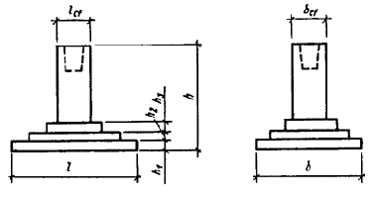

Рис. 1- Фундаменти

Під фахверкові колони розроблено монолітні залізобетонні фундаменти з одноступеневою плитною частиною. Рівень обрізу фундаменту розташовано на позначці – 0.15 м. Для забезпечення опори фундаментних балок на фундаментах виконано підбетонку до глибини –0.45 м. При спиранні фахверкових колон на бетонний фундамент передбачено заливання опорної плити цементним розчином марки М400.

**Колони**

Розташування трьох опорних мостових кранів та висоти прольоту відповідно визначають типи колон.

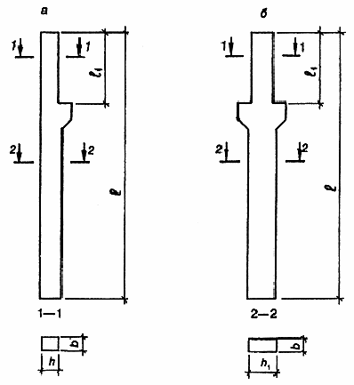

Рис. 2 – колони

У зв'язку з тим, що відстань між колонами основного каркаса (12 м) перевищує довжину прольоту (18 м), в торцях будівлі встановлюється додатковий каркас – фахверк. Цей фахверк складається з фахверкових колон, які опираються на окремі самостійні фундаменти. Колони торцевого фахверка взаємодіють з вітровим навантаженням, масою панелей стін і забезпечують стійкість високих торцевих стін. Фахверкові колони мають жорстке зашпарування в фундаментах і зверху з'єднуються шарнірно з елементами покриття.

Фахверкові колони виготовляються із залізобетону та мають переріз 600х400 мм. У торці будівлі ці колони кріпляться зверху до вітрових балок. Оголовки фахверкових колон розташовані на відстані 150 мм нижче пояса кроквяних ферм. У межах висоти кроквяних ферм фахверкові колони нарощуються зварними двотаврами з висотою перерізу 25 см. Ці надставки не сягають 0,2 м. до підпокрівельного настилу і не перевищують висоту парапету, тривають насадками з прокатних куточків. Полиці кутових насадок розташовані у вертикальних швах між парапетними панелями.

**Несучі елементи покриттів та перекриттів**

При заданому прольоті 18 м та кроці колон у 12 м, як несучу конструкцію для покриття використовують залізобетонні попередньонапружені ферми з круговим обрисом верхнього пояса. Кроквяні ферми призначені для приймання навантаження від маси покриття, снігового покриву та підвісних кранів.

Ухил покрівлі визначено на рівні 3%, оскільки з економічних та експлуатаційних поглядів цей параметр є найбільш доцільним і його можна застосовувати у всіх кліматичних районах.

Перед установкою кроквяних ферм до опорних вузлів приварюються опорні листи. Монтажне кріплення здійснюється за допомогою анкерних болтів; далі опорні листи приварюються до оголовків колон.

Для покриття будівлі використовуються плити покриття з довжиною 12 метрів та шириною 3 метри.

**Стіни**

Стіни виробничої будівлі реалізовані у формі навісних. Вони складаються зі стінових залізобетонних тришарових панелей, де середній шар виготовлений з пінополістиролу. Панелі покриті фактурним цементно-піщаним розчином товщиною 20 мм з обох боків. Товщина панелей складає 210 мм згідно з теплотехнічним розрахунком. Кожна панель має довжину 6 м і висоту 1,2 м.

Нижні панелі першого ярусу опираються на фундаментну балку, розташовану на рівні підлоги, на шарі цементно-піщаного розчину висотою 30 мм, як гідроізоляція. Для відведення води влаштовують вимощення. У поздовжніх стінах панелі над віконними отворами спираються на сталеві консолі, які приварені до колон. У поперечних глухих стінах на висоті 12 м від нижньої грані панелей першого ярусу влаштовують сталеві консолі для опори панелей, що розташовані вище. Шви між панелями заповнюються пружними синтетичними прокладками.

Як огородження для даху проектується парапет з гратчастим огородженням на висоті 0.6 м від поверхні покрівлі. Це обумовлено внутрішнім водовідведенням, де стіна завершується парапетом.

**Покрівля**

Запроектовано утеплене покриття без прогонів із застосуванням залізобетонних ребристих плит довжиною 12 м. Ребристі плити приварюються до закладних елементів верхнього поясу ферм у трьох точках.

Покрівля рулонна з ухилом 3%, і внутрішнє водовідведення. Огороджувальна частина покриття утеплена для запобігання утворенню конденсату на внутрішніх поверхнях. Основний водоізоляційний килим складається з двох шарів бітумно-полімерного матеріалу "Техноеласт".

Як утеплювач використовуються мінераловатні плити "ROCKWOOL" товщиною 100 мм. Для захисту утеплювача від пароподібної вологи передбачено влаштування пароізоляції, що наплавляється. У місцях примикання до парапету гідроізоляційний килим плавно піднімається на висоту 250 мм.

Для збору води в нижніх ділянках покриття використовуються розжолобки шириною 1 м, де основний гідроізоляційний килим додатково посилюється двома шарами руберойду. Внутрішні водостоки розміщуються в розжолобках, а крайні водостоки проектуються для уніфікації конструктивних елементів. Приймається 4 водостічні воронки.

Скління (інші деталі, такі як матеріали та конструкції скління, не були вказані в попередньому контексті).Вікна запроектовані у вигляді сталевих палітурок, що є комплектом пресованих профілів з подвійним роздільним склінням. Каркаси палітурок утворені комбінацією коробчатих профілів з термовкладишами.

**Підлоги**

Конструктивне рішення підлоги визначене призначенням виробничої будівлі, несучою здатністю грунту і наявністю капілярної вологи. У арматурному цеху, де більшість відділень несе помірні механічні навантаження (такі як пересування транспорту на гумовому ходу та волочіння твердих предметів), а в окремих зонах встановлення верстатів та обладнання спостерігається динамічний та статичний вплив, запроектовано наступну конструкцію підлоги:

Весь цех загалом:

- Покриття: Зміцнений полімербетон товщиною 50 мм.

- Підстилаючий шар: Бетон марки М 200 з товщиною 200 мм.

2. Протикапілярна гідроізоляція:

- У всій будівлі цеху влаштовується протикапілярна гідроізоляція за допомогою бітуму, який проливається по втрамбованому в грунт щебеню. Це заходження дозволяє запобігти проникненню капілярної вологи в конструкцію підлоги.

Таке конструктивне рішення спроектоване для врахування різних умов експлуатації в різних зонах цеху, забезпечуючи високу міцність та захист від впливів механічних навантажень та капілярної вологи.

**Інженерне обладнання**

1. Система опалення:

- Теплопостачання від заводської котельні.

- Температура теплоносія 75-105 °C.

- Горизонтальна однотрубна система із замикаючими ділянками.

- Трубопроводи ізолюються для забезпечення теплозахисту.

2. Водопостачання:

- Холодне та гаряче водопостачання з міського водопроводу.

- Внутрішня мережа з поліпропіленових труб.

- Ізоляція трубопроводів від конденсації та тепловтрат.

3. Каналізація:

- Відведення побутових стічних вод за допомогою самопливу.

- Внутрішня мережа та випуски з чавунних каналізаційних труб.

- Стоки подаються до міської мережі каналізації.

4. Вентиляція:

- Припливно-витяжна механічна та частково природна вентиляція.

- Природна вентиляція через фрамуги віконних блоків та зенітні ліхтарі.

- Механічна вентиляція здійснюється вентилятором, повітроводи з оцинкованої сталі.

- Подача припливного повітря через перфоровані ділянки та у верхню зону приміщень.

5. Електропостачання:

- Здійснюється від трансформаторної підстанції.

Це комплексне інженерне рішення забезпечує ефективність енергозабезпечення, опалення та вентиляції будівлі, а також ефективний водопостачання та відведення стічних вод.

2. РОЗРАХУНКОВО-КОНСТРУКТИВНИЙ РОЗДІЛ

**Розрахунок фундаментів**

**Фундамент мілкого закладання**

Для розрахунку вибрано фундамент в осях "Д"/"5", що стоїть окремо, під середню залізобетонну колону з розмірами поперечного перерізу 900х400 мм. Колона навантажена вертикальним навантаженням на рівні обрізу фундаменту N₀ = 2375 кН, згинальним моментом M₀ = -27.5 кН•м і горизонтальним навантаженням T₀ = 2.2 кН.

З конструктивних міркувань обрано залізобетонний стаканний фундамент.

Схема навантажень представлена на рис.3.

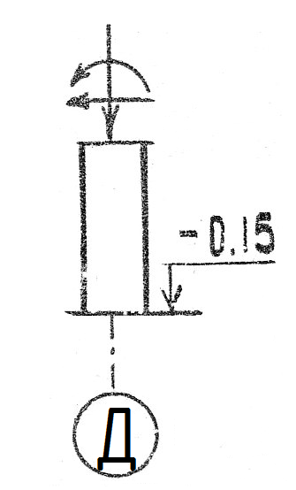

Рис.3 Схема навантажень.

**Визначення площі підошви фундаменту**

Ширина фундаменту визначатиметься графічним методом Лалетіна.

1. Тиск під підошвою фундаменту:



де - навантаження, яке діє на обріз фундаменту;

- значення питомої ваги ґрунту і матеріалів фундаментів;

- Ширина фундаменту;



 - співвідношення сторін колони монтованої в фундамент;

- Глибина закладання фундаменту;



Таблиця 1 - Коеф. K що визначається у залежності від e .

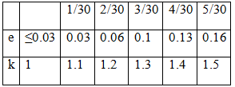

, отож k =1



Таблиця 2 Залежність тиску під підошвою фундаменту від ширини фундаменту .

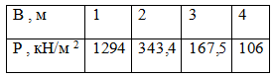









2) Розрахунковий опір грунту:



- Коеф. умов роботи.



, оскільки характеристики міцності визначені випробуванням.



при 



- коефіцієнти, які приймаються, при



*b* - ширина підошви фундаменту, *м*

–питома вага ґрунтів, які залягають нижче ніж підошва фундаменту, *кН/м 3*

 - питома вага грунтів, які залягають вище ніж підошва фундаменту, *кН/м 3*

–питоме зчеплення ґрунту, який безпосередньо залягає під підошвою фундаменту.

– глибина закладення фундаментів від рівня планування.



Таблиця 3 - Залежність розрахункового опору грунту від ширини фундаменту

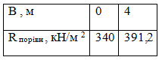

;

,.

Розміри підошви фундаменту визначаються за умовою P ≤ R, використовуючи графоаналітичний метод Лалетіна. Для цього випадку встановлюють значення b, подаючи їх довільним чином для гіперболи P = f1(b) і прямої R = f2(b) (див. таблицю 1 та таблицю 1). Після цього будується графік (рисунок 5).

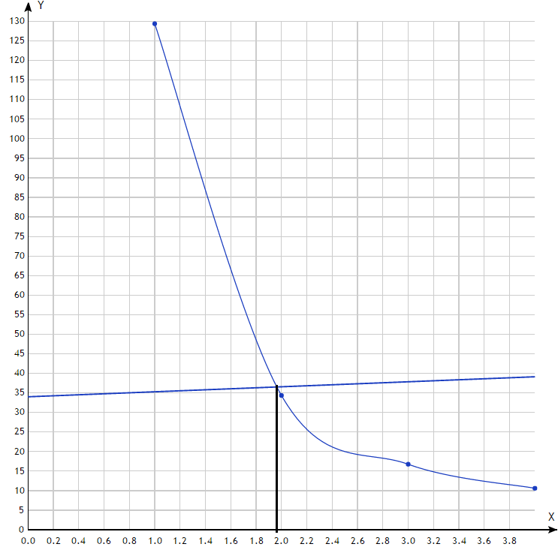

Рис.. 4 ­– Графік визначення ширини підошви фундаментів.

Точка перетину графіків – величина, яку шукаємо B = 2 м.

Довжину фундаменту L приймаємо рівною







Умова Р ≤ R виконується, отже розміри фундаменту дорівнюватимуть B =2 м, L =4.5 м.

**Конструювання фундаментів**



Рис. 5 – Конструкція фундаменту.

Навантаження від ваги фундаментів:



Навантаження від ваги грунту:



Середній тиск під підошвою фундаменту:



Розрахунковий опір ґрунту:

- умову виконнано.

**Розрахунок позацентрового навантаження фундаменту**

Для визначення розподілу тиску під підошвою фундаменту спочатку визначається ексцентриситет при застосуванні навантаження.:



Крайовий тиск під підошвою фундаментів:









Рис. 6 – Схема позацентрового навантаження

Умову виконано, отже приймаємо ширину фундаменту; довжину .

**Перевірка міцності слабкого шару грунту.**







Коеф. визначається шляхом інтерполяції =0,24.

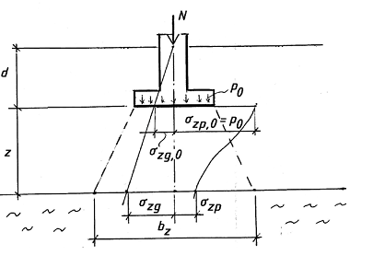

Рис. 7 – Схема навантаження і епюра міцності





Ширина фундаменту:





Умову виконано: .

Опір ґрунту у розрахунку перевищує тиск фундаменту, отже, немає необхідності збільшувати розміри підошви. Слабкий шар має достатню міцність.

**Визначення осідання фундаменту методом пошарового підсумовування.**

Метод визначення осідання основи S c при використанні розрахункової схеми у формі лінійно-деформованого напівпростору обчислюється шляхом застосування методу пошарового підсумовування за відповідною формулою.:



де:β – коеф., рівний 0,8;

*σ zp , i* – Середнє значення додаткової вертикальної напруги в i-му шарі грунту визначається як половина суми вказаних напруг на верхніх z i-1 і нижніх z i межах шару по вертикалі. Ця вертикальна лінія проходить через центр підошви фундаменту.;

*h i* і *E i* –товщина і модуль деформації *i* -го шару ґрунту;

*n* – к-ть шарів основи.

Підсумовуємо до глибини, на якій виконуватиметься умова:

Напруги в ґрунті від його ваги визначаються за формулою:



де : 

 ;

де : 



Грунтова товща розбивається на шари завтовшки - ширина фундаменту.

Таблиця 4 - Визначення осідання

|  |  |  |  |  |  |  |  |  |  |  |
| --- | --- | --- | --- | --- | --- | --- | --- | --- | --- | --- |
| Zi , м | 2z/b | l/b | α | σzp ,  /м² | σzg ,  /м² | 0,2 σzg , /м² | hi, м | Ei, /м² | σzp.ср , /м² | Si, м |
| 0 | 0 | 2.25 | 1,000 | 321,2 | 26 | 0 | 0,5 | 2000 | - | 0.033 |
| 0,5 _ | 0,5 _ | 0,95 | 305,1 | 36 | 7,2 | 313,1 |
| 1 | 1 | 0,804 | 258,2 | 46 | 9 | 281,6 |
| 1,5 | 1.5 | 0,636 | 204,3 | 56 | 11,2 | 231,2 |
| 2 | 2 | 0,495 | 159 | 66 | 13,2 | 181,6 |
| 2,5 | 2.5 | 0,39 | 125,3 | 76 | 15,2 | 142,2 |
| 3 | 3 | 0,311 | 100 | 85,5 | 17,1 | 2500 | 112,6 |
| 3,5 | 3.5 |  | 0,251 | 80,6 | 95,5 | 19,1 | 2000 | 90,3 |
| 4 | 4 |  | 0,205 | 65,8 | 105,5 | 21,1 | 73,2 |
| 4.5 | 4.5 |  | 0,171 | 54,9 | 115,5 | 23,1 | 60,3 |
| 5 | 5 |  | 0.144 | 46,2 | 125,5 | 25,1 | 50,5 |
| 5.5 | 5.5 |  | 0.122 | 39,2 | 135,5 | 27,1 |  |  | 42,7 |  |
| 6 | 6 |  | 0.104 | 33,4 | 145,5 | 29,1 |  |  | 36,3 |  |
| 6.5 | 6.5 |  | 0.091 | 29,2 | 155,5 | 31,1 |  |  | 31,3 |  |

Отримуємо осідання: Отримане осідання Sрозрах. = 3.3 см, що менше ніж максимально допустиме осідання Sмах=8 см.

Рис. 8 – Діаграма осідання фундаменту.

**Перевірка на морозне пучення.**

Рис. 9 – Схема для перевірки фундаменту на морозне витріщення

Оскільки грунт, який стикається із бічною поверхнею фундаменту, є пучинистим, то можливе є його промерзання. Отже робимо розрахунок стійкості фундаменту за дії сил морозного пучення грунтів.

Розрахунок стійкості проводимо за формулою:



де: τ=84/м2-питома дотична сила пучення;

Абік. - Площа бічної поверхні фундаменту;

N0II - Розрахункове вертикальнн навантаження;

R j = 1.45 /м 2 - опір бічної поверхні фундаменту





*Отримуємо*



*** ***

Умову виконано, отже вживання захисних заходів не потрібно.

3. ТЕХНОЛОГІЯ ТА ОРГАНІЗАЦІЯ БУДІВНИЦТВА

**Технологічна карта на будівництво будівлі**

# **Область застосування технологічної карти**

Техкарту розроблено для монтажу несучих конструкцій залізобетонного каркасу за поздовжнім методом в одноповерховій промисловій будівлі, яка має довжину 72 м. та прольотом 18 м, кроком колон 12 м. Будівля обладнана кранами з вантажопідйомністю до 16т

Роботи здійснюються у дві зміни, за винятком монтажу колон. Список виконуваних робіт включає:

- Монтаж 28 колон масою до 10 т та 32 колон масою до 15 т.

- Замонолічування 60 стиків колон у фундаменти.

- Монтаж 30 підкранових балок масою до 12 т.

- Монтаж 24 кроквяних ферм з прольотом 18 м.

- Монтаж 126 плит покриття площею до 36 м2.

- Монтаж 508 стінових панелей площею до 10 м2.

- Електрозварювання монтажних стиків підкранових балок з колонами, кроквяних ферм з колонами та плит покриттів з фермами, стінових панелей з колонами на загальну довжину 509.9 м.

- Замонолічування швів стінових панелей у кількості 677 пог. м.

- Замонолічування швів плит покриття у кількості 1932 пог. м.

Таблиця 5 - Відомість обсягів робіт

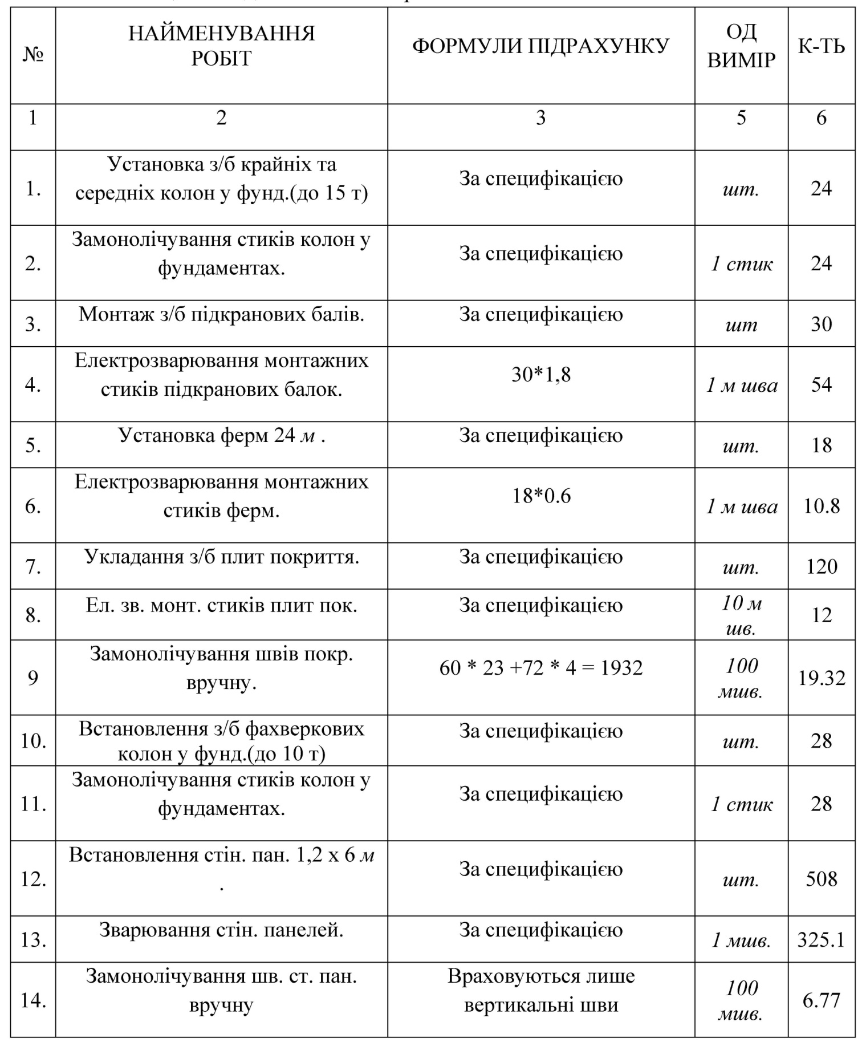

**Вибір механізмів.**

**Розрахунок параметрів крана**

Необхідно визначити технічні характеристики кранів, до яких включаються:

* - висота підйому крана,м.
* - виліт стріли, м.
* - довжина стріли, м.
* - вантажопідйомність, т.

Необхідні параметри крана обчислюємо за формулами:

* 
* 
* 
* 

де *hш*- Висота шарніру п'яти стріли крана від рівня стоянки (приймаємо1,5 м);

*b*– відстань до центру ваги монтованого елемента;

*d* – відстань до змонтованого елемента від осі стріли, включаючи зазор між елементом і стрілою (мінімум 1 м);

*c* – відстань до осі шарніра п'яти стріли від осі обертання крана (приймаємо2м);

*h про* – перевищення опори елемента, який монтується над рівнем стоянки крана;

*h з* - запас висоти, потрібний для заведення конструкції до місця встановлення або перенесення її через змонтовані конструкції (мінімум 0,5 м);

*h е* - Висота елемента у монтажному положенні;

*h стр* – висота стропування в робочому положенні до низу гака крана від верху елемента;

*h n* – висота поліспасту в стягнутому стані (приймаємо1,5 м).

**Колони:**

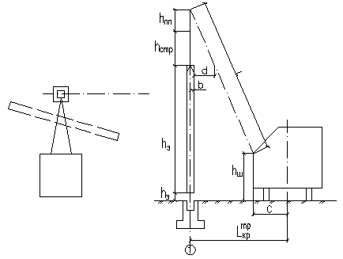

Рис. 10 – Схема монтажу колон









**Ферма:**

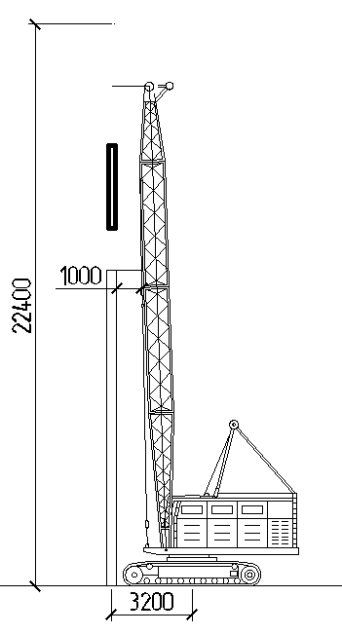

Рис.11 – Схема монтажу ферм











**Плита покриття:**











**Підкранові балки:**

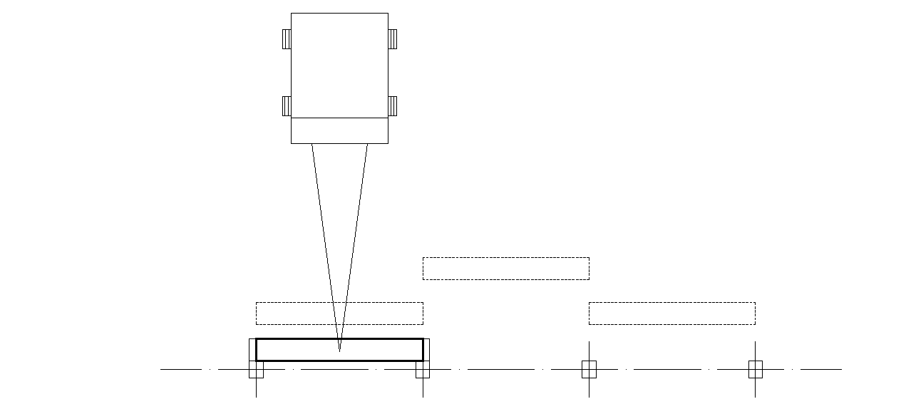 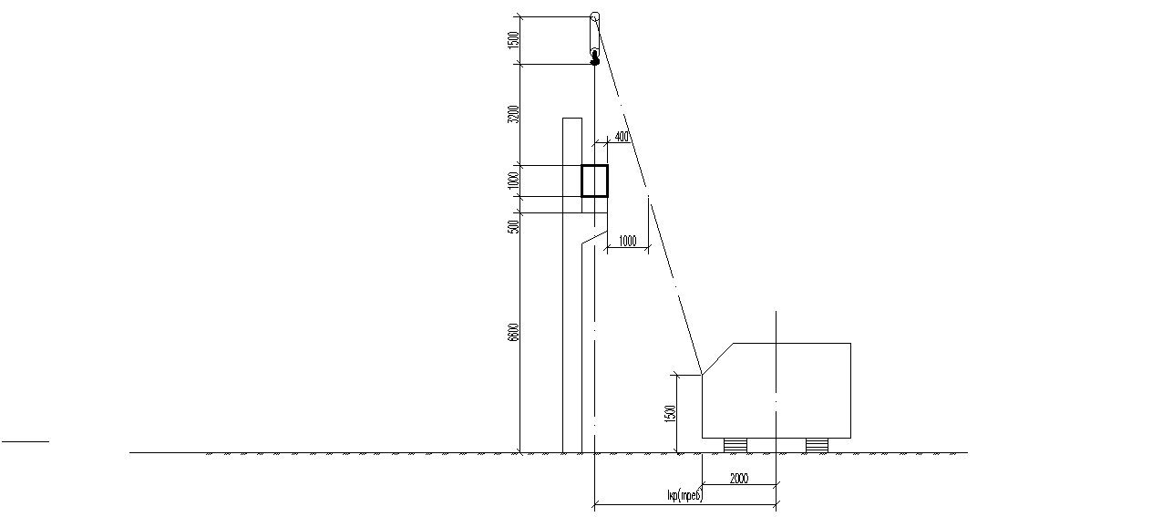

Рис.12 – Схема монтажу підкранових балок









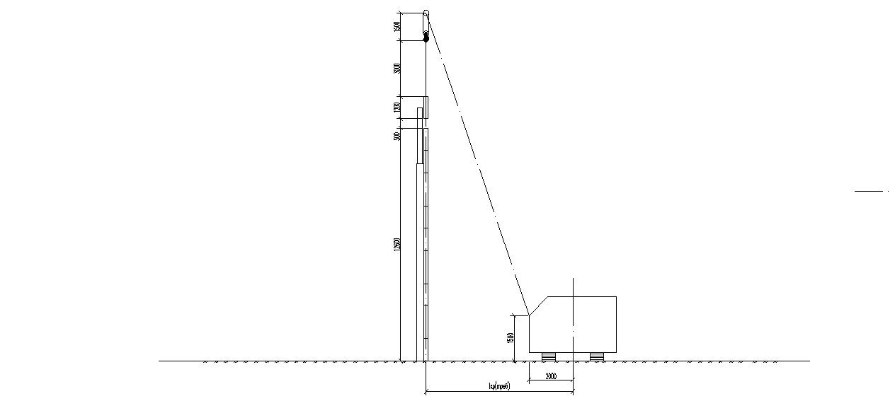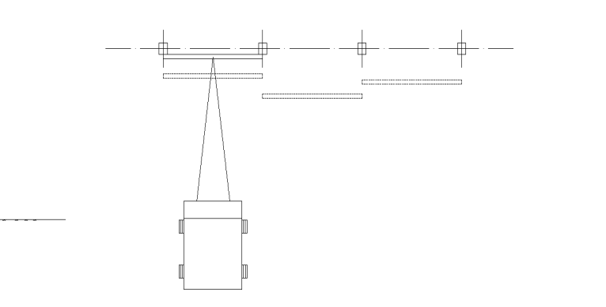**Стінова панель:**

Рисунок 13– Схема монтажу стінових панелей









Виходячи з розрахунків підбираємо монтажні крани:

1 кран – монтує ферми, плити покриття, підкранові балки і колони.

2 кран – монтує стінові панелі.

Таблиця 6 - Технічні характеристики кранів

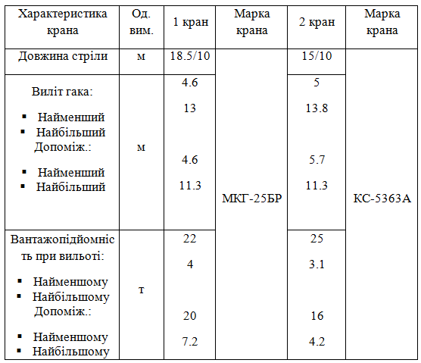

**Опис технології виконання робіт.**

**Монтаж колон**

Перед установкою колон у фундаменти необхідно виконати декілька етапів. По-перше, провести прийом фундаментів за актом та перевірити їх відповідність проектному положенню. Потім засипати пазухи, підготувати майданчики для зберігання колон поблизу місця встановлення і влаштувати рів для проїздів кранів.

Далі, важливо нанести позначки осей на верхні грані фундаментів та бічні грані колон. Колони розкладаються поруч з місцем встановлення на дерев'яних підкладках і стропуються траверсами.

Проектні позначки опорних майданчиків колон по висоті забезпечуються встановленням на дно стакана фундаменту армобетонних підкладок. Це дозволяє уникнути потреби влаштовування вирівнюючого шару та полегшує вивірку колон по вертикалі. Розмір підкладки - 100 х 100 мм, вона армована сіткою 10 х 10 мм із сталевого дроту діаметром 1 мм.

Контроль за поєднанням осей колони та розбивних осей на фундаменті відбувається по двох взаємно перпендикулярних осях за допомогою косинця та метра. Вертикальність колон перевіряємо теодолітом по двох осях.

Розстроповування встановлених колон може відбутися лише після їх закріплення в стаканах фундаментів за допомогою клинових вкладишів. Після цього проводиться монолітування стику колони з фундаментом бетонною сумішшю. Клинові вкладиші витягують після досягнення бетоном 50% проектної міцності в стику.

**Монтаж підкранових балок**

Монтаж балок може розпочатися лише після того, як монолітний стик колони з фундаментом набрав задану міцність бетону. Перед початком монтажу необхідно виконати підготовчі роботи:

1. Планування Зон Розкладання Підкранових Балок:

- Визначення місць, де будуть розкладатися підкранові балки перед підйомом.

2. Будова Проїзду для Монтажного Крана та Автотранспорту:

- Забезпечення проїзду для пересування монтажного крана та транспорту.

3. Вивіряння та Закріплення Всіх Колон та Вертикальних Зв'язків:

- Виконання перевірки та закріплення за проектом всіх колон та їх вертикальних зв'язків.

4. Перевірка відміток опорних майданчиків консолей колон геодезичними методами:

- Виконання геодезичної перевірки відміток опорних майданчиків консолей колон для визначення та забезпечення монтажного горизонту.

Розкладку балок у зоні монтажу виконують на дерев'яних підкладках, укладаючи їх під невеликим кутом до ряду колон, що дозволяє оглянути торці і підготувати деталі до монтажу. Відстань між балками та колонами становить приблизно 50см.

Можливі дві основні схеми монтажу підкранових балок. Перша схема передбачає монтаж балок в межах захватки, тимчасове їх закріплення та інструментальне нівелювання в опорних точках. Друга схема передбачає вкладення підкладок-компенсаторів до колон, що дозволяє встановлювати балки без додаткової вивірки за висотою.

Підкранові балки до 6м довжини піднімаємо за допомогою траверси з гаками вище за проектну позначку. При установці балок, риски на торцевих гранях повинні збігатися з рисками на консолях колон.

Вивірку балок по висоті та в плані виконують домкратом або струбциною та горизонтальним гвинтовим пристроєм. Після вивіряння під балку укладаємо прокладку розрахункової товщини та закріплюємо її анкерними болтами. Закріплення балок здійснюють зварюванням закладних пластин у торцях балок у двох рівнях біля колон та на бічній межі вище полиці балки. При цьому проміжок між підкрановою балкою та колоною заповнюємо бетонною сумішшю у інвентарній опалубці, а стики балок заповнюємо цементним розчином.

**Монтаж ферм.**

Розвантаження ферм та балок на об'єкті та їх монтаж зазвичай виконуються автомобільним краном у зоні дії монтажного крана. Цей процес може включати попередню розкладку елементів або монтаж їх безпосередньо з транспортних засобів. При розміщенні ферм і балок враховують можливість встановлення їх у задане положення краном з монтажною стоянкою без необхідності зміни висоти виносу стріли.

Щоб забезпечети стійкість монтованих елементів на землі їх складають у спеціальних касетах. У випадках, коли конструкції поставляються у великих кількостях, може допускатися тимчасове складування у групових касетах без розкладання у монтажній зоні.

До монтажу конструкцій необхідно виконати оснащення:

- Підкроквяних ферм - запобіжним канатом, навісною люлькою та відтяжками.

- Кроквяних ферм та балок - запобіжним канатом та відтяжками.

Для стропування ферм і балок використовують траверси, обладнані захватами з дистанційним автоматичним або напівавтоматичним розстроюванням.

Під час підйому ферми регулюють їх положення в просторі за допомогою відтяжок. На висоті близько 0,6м над місцями опирання ферма приймається монтажниками (розташовані на монтажних майданчиках, кріплених до колон), наводять за осьовими рисками та встановлюється у проектне положення. Після цього зварюють закладні деталі, а потім розстропують ферми.

**Монтаж плит покриттів**

Стропування плит виконують чотиривітковим стропом типу "павук" або траверсами, а частіше - траверсами. Монтаж плит проводять у одному потоці із фермами, відразу після встановлення кожної ферми укладається черговий ряд плит покриття.

Плити покриття рекомендують монтувати з одного кінця ферми до іншого, розпочинаючи із боку попередньо змонтованого прольоту. Вони розміщуються з урахуванням розмітки на верхніх поясах ферм для забезпечення їхнього проектного положення у плані . Першу плиту покриття, встановлену на кроквяні конструкції, приварюємо у чотирьох місцях до закладних деталей верхнього пояса ферми.

При укладанні в кожному осередку першої плити один монтажник перебуває на плиті, укладеній в суміжному осередку, а другий - на сходах-майданчиках, навішених на колону. Після цього обидва монтажники переходять на вже укладену плиту для приймання та монтажу наступної. Крайні плити покриття оснащують інвентарною конструкцією огорожі. Шви між плитами заповнюють цементно-піщаним розчином на швидкості, що редеє цемент, або дрібнозернистою бетонною сумішшю.

Плити покриття зберігаються в місці монтажного крана, разом з іншими конструкційними елементами у його робочій зоні.. Плити укладаємо у штабелі по 8-9 штук. Іноді влаштовують штабелі з обох сторін монтажного крана. Важливо, щоб всі плити на цих штабелях були повністю в прольоті, який монтується.

Розпірка між фермами знімається після укладання та приварювання до закладних деталей плити ферми, яка була вкладена у розпірки.

**Монтаж стінових панелей**

Стінові панелі встановлюють після збудови каркасу та встановлення покриття всієї будівлі або її частини. Для вивантаження із транспортних засобів та установки панелей стін у касети використовується самостійний кран, частіше - автомобільний. Стінові панелі монтуються ділянками між колонами на висоту будівлі.

Зазвичай для вивантаження та встановлення панелей у касети використовується автомобільний кран. Стропування панелей завдовжки 6 м виконують двовітковим стропом.

При можливості заїзду усередину будівлі як робочі місця монтажників, можна використовувати два підйомники на базі автомобілів. Що дозволяє монтажникам приймати кожну панель у місцях її з'єднань із колонами. У випадку відсутності підйомників як робоче місце можна використовувати риштовання та люльки. У разі відсутності заїзду усередину будівлі як робочі місця можуть використовуватися самопідйомні люльки.

Дотримання розмірів швів, якість обробки та збереження граней лицьових поверхонь є важливими аспектами. Для влаштування горизонтальних швів(герметизації) зовні використовують риштовання або підйомні люльки.

**Замонолічування стиків конструкцій**

Замонолічування стиків розчином проводять після перевірки правильності монтажу конструкцій, приймання зварних з'єднань та виконання антикорозійного захисту закладних деталей. З'єднання колон із фундаментами контролюється у двох місцях. Колону встановлюють у стакан фундаменту на вирівнювальний шар бетонної суміші. Товщина шару визначається по висоті колони, що монтується, і позначки дна стакана на виконавчій схемі.

**Контроль якості**

Для забезпечення необхідної якості монтажних робіт застосовують систему контролю, яка включає в себе вхідний контроль, самоконтроль, операційний контроль та приймальний контроль.

1. Вхідний контроль:

- Здійснюється при прийманні конструкцій та деталей від постачальників на будівельному майданчику.

- Перевірка зовнішнього вигляду та розмірів відповідно до вимог проекту.

- Виявлені відхилення або дефекти ведуть до складання рекламацій та повернення продукції постачальникові.

2. Самоконтроль:

- Виконавці (робітники, ланкові, бригадири) виконують контроль якості безпосередньо під час проведення окремих операцій.

- Відповідальність за якість робіт покладена на виконавців.

3. Операційний контроль:

- Покладено на виробників робіт, майстрів, геодезистів та представників будівельної лабораторії.

- Використання схем операційного контролю для покращення ефективності.

- Зазначення осіб, які здійснюють контроль, видів операцій та методів контролю.

4. Приймальний контроль:

- Виконроби та майстри здійснюють приймання виконаних робіт та оцінюють їх якість.

- Визначення відповідності виконаних робіт вимогам проекту і стандартам.

5. Приховані роботи:

- Здійснюється оформлення актів на приховані роботи, такі як улаштування основ під фундаменти, зведення збірних монолітних фундаментів, зварювання стиків випусків арматури тощо.

6. Документація:

- Використання документації, такої як комплекти робочих креслень, заводські сертифікати, технічні паспорти, лабораторні аналізи та інші, для забезпечення якості робіт.

Виявлені дефекти та відхилення повинні бути виправлені перед початком наступних операцій. Всі ці заходи спрямовані на забезпечення високої якості та безпеки монтажних робіт.

**Техніка безпеки**

Під час виконання монтажних робіт з монтажу залізобетонних та сталевих елементів конструкцій, трубопроводів та обладнання необхідно вживати заходів для захисту працівників від наступних небезпечних та шкідливих виробничих факторів, які пов'язані із характером роботи:

• Розташування місць праці поруч із перепадами висотою 1,3 м і більше.

• Рухомі конструкції та вантажі.

• Ризик обвалення незакріплених будівельних елементів.

• Випадіння матеріалів та інструментів з вище розташованих місць.

• Перекидання машин та їхніх частин.

• Підвищена напруга в електричних ланцюгах, що може виникнути через замикання через тіло людини.

Для забезпечення безпеки монтажних робіт у разі наявності цих факторів необхідно дотримуватися заходів, що визначені в організаційно-технологічній документації:

• Визначення марки крана та безпечних зон для його роботи.

• Забезпечення безпеки роботи на висоті.

• Послідовність встановлення конструкцій.

На ділянці монтажу не дозволене виконання інших робіт та перебування сторонніх осіб.

Розпочинати монтаж конструкцій будівлі слід із просторово стійкої частини, такої як з'єднавчий вузол чи ядро жорсткості.

Монтаж конструкцій кожного поверху багатоповерхового будинку вище рівня монтажу слід виконувати після закріплення всіх елементів згідно з проектом та досягнення необхідної міцності бетону у стиках несучих конструкцій, як вказано в ПВР.

Забарвлення та антикорозійний захист конструкцій та обладнання на будівельному майданчику слід проводити до їх підняття на проектну висоту. Після підняття забарвлення або антикорозійний захист слід проводити лише в місцях стиків та з'єднань конструкцій.

При монтажі каркасних будівель дозволяється встановлювати наступний ярус каркаса лише після встановлення огорож та конструкцій на попередньому ярусі.

Монтаж сходів повинен відбуватися одночасно із монтажем будівлі. На сходових маршах,які змонтовані потрібно одразу встановлювати огорожі.

**Організація робочих місць**

У ході монтажу конструкцій монтажники мають перебувати на попередньо встановлених та надійно закріплених елементах чи засобах підйому. Заборонено перебування осіб на конструкціях під час їх підняття та переміщення. Для переміщення монтажників із одної конструкції на іншу потрібно використовувати сходи, перехідні містки та трапи, обладнані огорожами. Під час монтажу панелей,необхідно використовувати запобіжний пояс із страхувальним пристроєм, а типове рішення повинно бути визначено в ПВР. Заборонено перебування осіб під монтованими елементами конструкцій та обладнання до їх встановлення у проектне положення. Якщо працівникам потрібно знаходитися під обладнанням, що монтується (конструкціями), необхідно застосовувати спеціальні заходи для забезпечення їх безпеки. Засоби для тимчасового закріплення монтажних конструкцій повинні бути забезпечені надійним кріпленням до стійких опор. Кількість, матеріали, перетин та місце закріплення розчалок встановлюються в проекті виконання робіт.

**Порядок виконання робіт**

До початку монтажних робіт слід встановити систему обміну сигналами між особою, керівником монтажу і машиністом. Всі сигнали подаються лише одною особою (бригадиром, стропувальником), за винятком сигналу "Стоп", що може подаватися будь-яким працівником у випадку явної небезпеки.

У випадках особливої відповідальності (під час підняття складних конструкцій, методом повороту, при насуванні великогабаритних та важких елементів, використання двох або більше механізмів тощо) сигнали повинен подавати лише керівник робіт.

Стропування елементів, які монтуються, слід проводити у визначених місцях робочих креслень, забезпечуючи їх підняття та подачу в місце установки близько до проектного положення.

Забороняється піднімати будівельні конструкції, які не мають монтажних петель, отворів або відповідної маркування та міток для правильного стропування та монтажу.

Очищення елементів конструкцій від бруду та криги слід проводити перед їх підняттям. Підняття конструкцій має бути плавним, без ривків, розгойдування та обертання.

Піднімати конструкції потрібно у два етапи: спершу на висоту 20-30см, після чого, після перевірки надійності стропування, проводити подальше піднесення.

При переміщенні конструкцій відстань між виступаючими частинами змонтованого обладнання та ними повинна бути не менше ніж 1м по горизонталі та 0,5 м по вертикалі.

Під час перерви в роботі заборонено залишати на гаку підняті елементи.

Встановлені у проектне положення елементи повинні бути надійно закріплені для забезпечення їх стійкості та геометричної стабільності.

Розстропування елементів, встановлених у проектне положення, потрібно проводити після постійного чи тимчасового їх закріплення згідно з проектом. Переміщення встановлених елементів після розстропування, за винятком випадків, передбачених ПВР, не допускається.

До завершення вивіряння та надійного закріплення встановлених елементів забороняється спиратися на них вищезазначеними конструкціями, якщо це не вказано в ПВР.

Заборонено виконувати монтажні роботи за швидкості вітру більше 15 м/с, при ожеледиці, грозі чи тумані, що обмежують видимість у межах робочого майданчика.

При насуванні (пересуванні) конструкцій і обладнання лебідками вантажопідйомність гальмів лебідок та поліспастів має дорівнювати вантажопідйомності механізмів, якщо інші вимоги не встановлюються проектом.

При монтажі конструкцій із рулонних заготовок необхідно застосовувати заходи проти неконтрольованого згортання рулону.

Переміщення конструкцій чи обладнання кількома підйомними чи тяговими механізмами слід виконувати згідно із ПВР під керівництвом відповідальних осіб за безпечне виконання робіт кранами. При цьому навантаження, яке приходить на кожен із них, не повинно перевищувати вантажопідйомність крана.

**Розрахунок складу бригад**

**Встановлення колон**

*Склад робіт* :

~ Монтаж з/б колон у стакани фундаменту (Машиніст 6 розряду -1; Монтажник 5розряду-1; 4 розряду -1; 3 розряду -2; 2 розряду -1);

~Замонолічування стиків колон (Монтажник 4 розряду -1; 3 розряду -1).

Тривалість робіт:



Кількість людей у бригаді:



Розрахунок бригади за розрядами:







Таблиця 7-Зведена відомість за кількісним та кваліфікаційним складом бригади

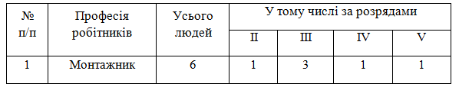

***Монтаж підкранових балок***

Склад робіт:

~ Монтаж з/б підкранових балок (Машиніст 6 розряду -1; Монтажник 5 розряду -1; 4 розряду -1; 3 розряду -2; 2 розряду -1);

~Електрозварювання стиків підкранових балок (Електрозварювальник 5 розряду -1);

*Тривалість робіт* :



Кількість людей у бригаді:



Склад бригади :

Монтажники: Електрозварювальник:

 

Розрахунок бригади за розрядами:

Монтажники:

 

Зварювальники:



Таблиця 8-Зведена відомість за кількісним та кваліфікаційним складом бригади

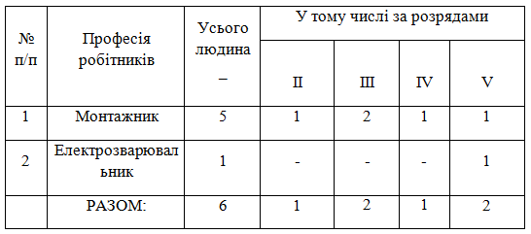

***Монтаж ферм та плит покриття***

Склад робіт:

~ Монтаж ферм (Машиніст 6р-;Монтажник6 розряду -1, 5 розряду -1, 4 розряду -1, 3 розряду -1, 2 розряду -1);

~Електрозварювання стиків ферм (Електрозварювальник 5 розряду -1);

~ Монтаж плит покриттів (Машиніст 6 розряду -;Монтажник4 розряду -1, 3 розряду -2, 2 розряду, 1);

~Замонолічування швів плит покриття (Монтажник 4 розряду -1, 3 розряду -1);

~Електрозварювання стиків плит покриття (Електрозварювальник 5 розряду -1);

*Тривалість робіт* :



Кількість людей у бригаді:



Склад бригади :

Монтажники: Електрозварювальник:

 

Розрахунок бригади за розрядами:

Монтажники:

  

Таблиця 9-Зведена відомість за кількісним та кваліфікаційним складом бригад

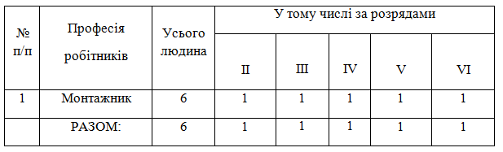

***Монтаж стінових панелей***

Склад робіт:

~Монтаж з/б стінових панелей (Машиніст 6 розряду -1; Монтажник 5 розряду -1; 4 розряду -1; 3 розряду -1; 2 розряду -1);

~Електрозварювання стиків стінових панелей (Електрозварювальник 5 розряду -1);

~Замонолічування швів стінових панелей (Монтажник 4 розряду -1, 3 розряду -1);

*Тривалість робіт* :



Кількість людей у бригаді:



Склад бригади :

Монтажники: Електрозварювальник:

 

Розрахунок бригади за розрядами:

Монтажники:

 

Зварювальники:



Таблиця 10 -Зведена відомість за кількісним та кваліфікаційним складом бригад

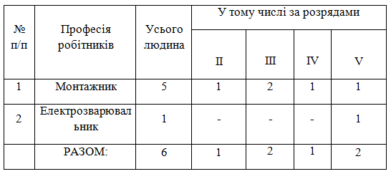

**ТЕП технологічної карти**

* **Тривалість робіт**

Тривалість робіт згідно календарного графіка приймаємо 34 дні (59 змін).

Таблиця 11 - ТЕП технологічної карти

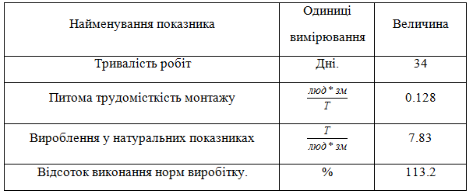

**Розрахунок будівельного генерального плана.**

**Визначення монтажної зони об'єкта та небезпечної зони роботи крана**

Під час виконання робіт зі зведення надземної частини будівлі або споруди, поперечна прив'язка баштових та самохідних стрілових кранів регулюється з урахуванням вимог до безпечної відстані між виступаючими частинами будівлі (такими, як балкони, лоджії і т.д.) та конструкціями крана.Орієнтиром є відстань, яка повинна бути не менше за вираз:

$$B=R_{пов}+l_{без}$$

Де:

- - максимальний радіус повороту виступаючих частин платформи крана (хвостової частини), в метрах;

- - - Мінімально допустима відстань від виступаючих частин крана до конструкції об'єкта., в метрах.

Наприклад:

- Для крана МКГ-25: B = 3.9 + 0.7 = 4.6 метрів

- Для крана КС-5363А: B = 4.6 + 0.7 = 5.3 метрів

**Монтажні зони**

Монтажна зона - це область, де існує ризик падіння вантажу під час встановлення та закріплення елементів. Ця зона визначається межами будівлі, до яких додаються 7 метрів на всі сторони для будівель висотою до 20 метрів і 10 метрів - для будівель чи споруд вище цього рівня.

**Небезпечні зони**

Небезпечна зона крана - це простір, де існує ризик падіння вантажу при його переміщенні, враховуючи можливість розсіювання вантажу при падінні. Для баштових та самохідних стрілових кранів границю небезпечної зони визначають за допомогою наступної формули:

$$R_{оз}=R_{max}+0,5∙d+l_{без}$$

Де:

- $R_{max}$– - максимальний робочий виліт стріли крана, в метрах;

- - довжина вантажу, що переміщується на максимальному робочому вильоті, в метрах;

- $l_{без}$- - додаткова відстань, якащо враховує можливе розлітання вантажу при падінні через розгойдування на гаку та вплив вітру, в метрах. Рекомендується приймати на рівні 7 метрів при висоті підняття гака до 20 метрів; 10 метрів при висоті підняття гака від 20 до 70 метрів; 15 метрів при висоті підняття гака від 70 до 120 метрів.

Наприклад:

- Кран МКГ-25БР:

- Колони:

- підкранові балки:

- ферми:

- плити покриття: $R_{оз}=11.2+0.5∙11.96+7=24.18 м$

Кран КС-5363А:

- стінові панелі: $R_{оз}=15.2+0,5∙5.98+7=25.19 м$

**Розрахунок площі приоб'єктних складів, організація транспортування**

Проектування автомобільних доріг передбачає використання проїжджої частини шириною 3 метри для одностороннього руху. Радіус закруглення внутрішньомайданчикових автошляхів становить 12 метрів, а в місцях заокруглення проїжджої частини збільшується до 8 метрів. Тимчасові дороги розраховані на гравійне покриття.

Щодо проектування приоб'єктних складів, кількість матеріалів, які підлягають зберіганню на приоб'єктному складі, визначається за формулою:

$$P_{скл}=\frac{ Рзаг}{t_{p}}∙З_{н}∙K_{1}∙K_{2}$$

Де:

- Pзаг- кількість матеріалу (конструкцій), необхідного для виконання запланованого обсягу будівельно-монтажних робіт;

- tp - тривалість виконання робіт з використанням даного виду матеріалів за календарним планом, днів;

- Зн- норма запасу матеріалу, днів;

- К1=1.1 – коеф. нерівномірності надходження матеріалів на приоб'єктний склад;

- К2=1.3 – коеф. нерівномірності споживання матеріалів у процесі виробництва будівельно-монтажних робіт.

Для основних матеріалів та конструкцій потрібну корисну площу складу визначаєтмо за формулою:

$$S_{тр}=\frac{P_{скл}}{q_{н}}$$

Де qн- норма складування матеріалів на 1м² площі складу.

Загальна потрібна площа складу для певного матеріалу чи виду конструкцій визначається:

$$S_{заг}=S_{тр}∙K_{n}$$

Де Kп- коеф.використання площі складів.

Таблиця 12 - Розрахунок площі відкритих складів

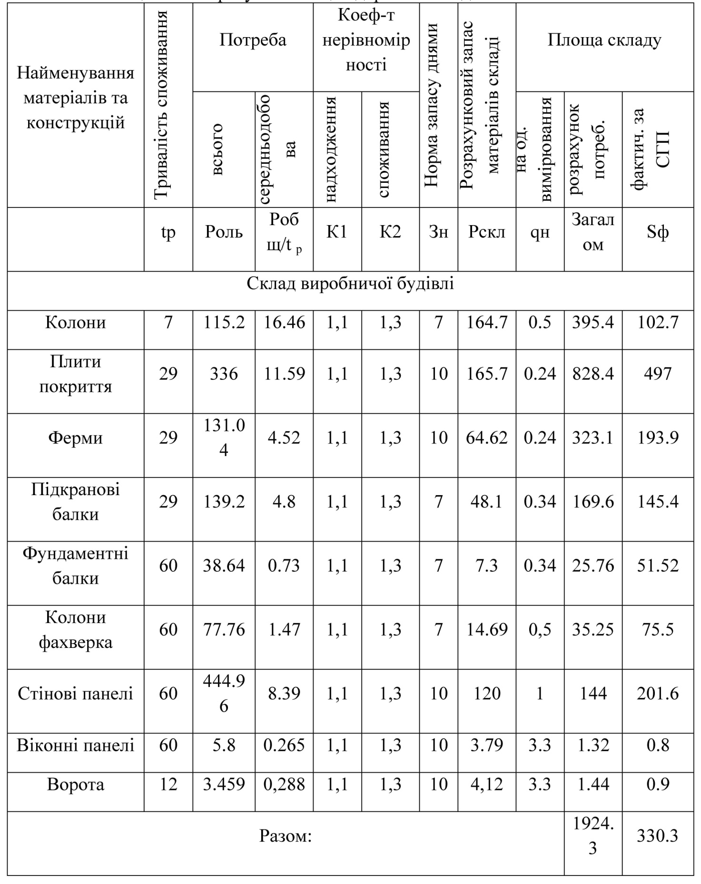

Влаштовуємо відкритий склад площею 330 м2 .

Також використовуємо такі споруди, як:

* 2 приміщення для інструментів комори S = 63,4 м 2 (кожне);
* 2 приміщення для інструментів S = 18,8 м 2 (кожне).

Визначення потреби в тимчасових будівлях та спорудах адміністраційного та санітарно-побутового призначення розглядається відповідно до такої формули:

$П_{тр}=N_{р}^{обсл}∙П_{н}$

де - кількість працюючих на будмайданчику, чол.;

**-** показники потреби у площі тимчасових будівель на одного працюючого;

У період максимального завантаження будівельного майданчика, кількість робітників становить 13 осіб. Максимальне число працюючих осіб на найбільш завантаженій зміні дорівнює 13 людей.

Робітників -10 чол-71,4%

ІТП- 2 чол-14,3%

МОП- 2 чол-14,3%

Таблиця 13 - Розрахунок площі тимчасових будівель та споруд

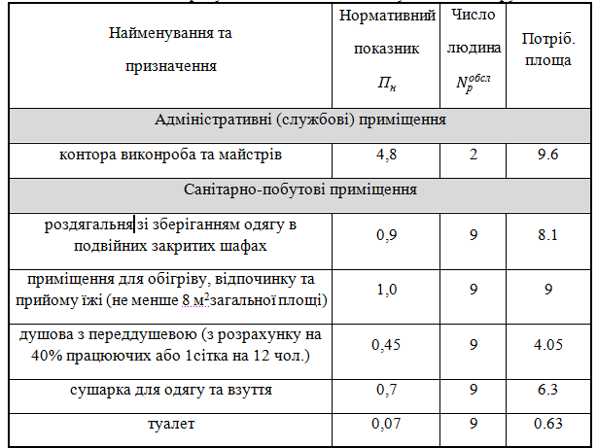

**Проектування електричного освітлення будівельного майданчика.**

Освітлення будмайданчика забезпечується прожекторами.

При проектуванні БМР у темний час доби (у другу зміну) необхідно створити комбіновану систему електричного освітлення з нормативною освітленістю Е н =2 лк та місцевого робочого освітлення зони виконання робіт з нормативною освітленістю.

Кількість прожекторів для рівномірного освітлення будмайданчика визначається за формулою:

$$N_{тр}=\frac{m∙E_{н}∙K_{зп}∙S}{P_{л}}, \left(шт\right)$$

Де m – коеф., що враховує світлову віддачу джерел світла та коеф. корисної дії світильників, Вт/м2-лк;

Eн - нормативна освітленість робочих місць та будмайданчика, лк.

Кз = 1,5 – коеф. запасу, що враховує нерівномірність освітлення.

S - освітлювана площа, м2.

Рл - потужність лампи, Вт

$$N_{тр}=\frac{0,2∙2∙1,5∙21696}{1000}=13.02$$

Уточнимо кількість прожекторів за формулою:

$N=\frac{P}{4H_{м} }=\frac{566.2}{4∙10}=14$

Для освітлення будівельного майданчика приймемо 14 прожекторів типу ПЗЗ-45 потужністю 1000 Вт.

Систему внутрішнього освітлення тимчасових будівель та споруд на будмайданчику проектуємо, виходячи із показників питомої потужності Впит=15Вт/м²

$$Р_{ов}=\sum{S_{вр}×В_{пит}}=1590.7×15=23860 Вт=23.86 кВт$$

**Забезпечення електричною енергією будівельного майданчика**

*Споживачі електроенергії* :

* + Зварювальний апарат СТ-2 – 15 кВ·А
  + Розчинонасос – 3,5 кВт
  + Електровібратор -1 кВт

Для зварювальних машин, трансформаторів та інших технологічних споживачів проводиться умовний перерахунок їх потужності, що наводиться ­в довідниках і паспортах, кВ . А, у встановлену потужність, кВт за формулою:

$$P_{m}=P_{пасп}∙cosφ$$

Для зварювального апарату потужність буде: $$P_{m}=15∙0,4=6 кВт$$

Загальна потужність споживачів електроенергії у період максимального електричного навантаження із врахуванням календарного графіку БМР визначаємо за формулою:





$P_{с}=3,5 кВт$-Потужність розчинонасоса;

$P_{с}=1 кВт$-Потужність електровібратора;

$P_{м}=6 кВт$-Потужність зварювального апарату СТ-2 ;

$P_{ов}=23.86 кВт$-Потужність внутрішнього освітлення ;

$P_{он}=17.3 кВт$-Потужність зовнішнього освітлення ;

Як джерело електроенергії на будмайданчику використовується трансформатор потужністю 100 кВ*А.

**Розрахунок ТЕП будгенплану**

1. Площа будівельного майданчика.

$S_{буд.}=21696 м^{2}$*;*

1. Площа об'єкта, що зводиться.

$S_{об.}=4350 м^{2}$;

1. Площа тимчасових будівель ,споруд та складів:

* відкритих складів: $S_{скл.}=1344 м^{2}$
* інвентарних будівель: $S_{інв.буд.}=246.7 м^{2}$

1. Коефіцієнт використання площі.
$$K_{викор}=\frac{4350+1344+246.7+1220+418.2}{21696}=0.36$$

2. Довжина тимчасових комунікацій та доріг:

* лінії електропередач: $L_{ен}=637.2 м$;
* лінії водопроводу: $L_{вод}=287 м$;
* лінії каналізації: $L_{кан}=69.6 м$
* автошляхів: .

4. ЕКОНОМІКА БУДІВНИЦТВА

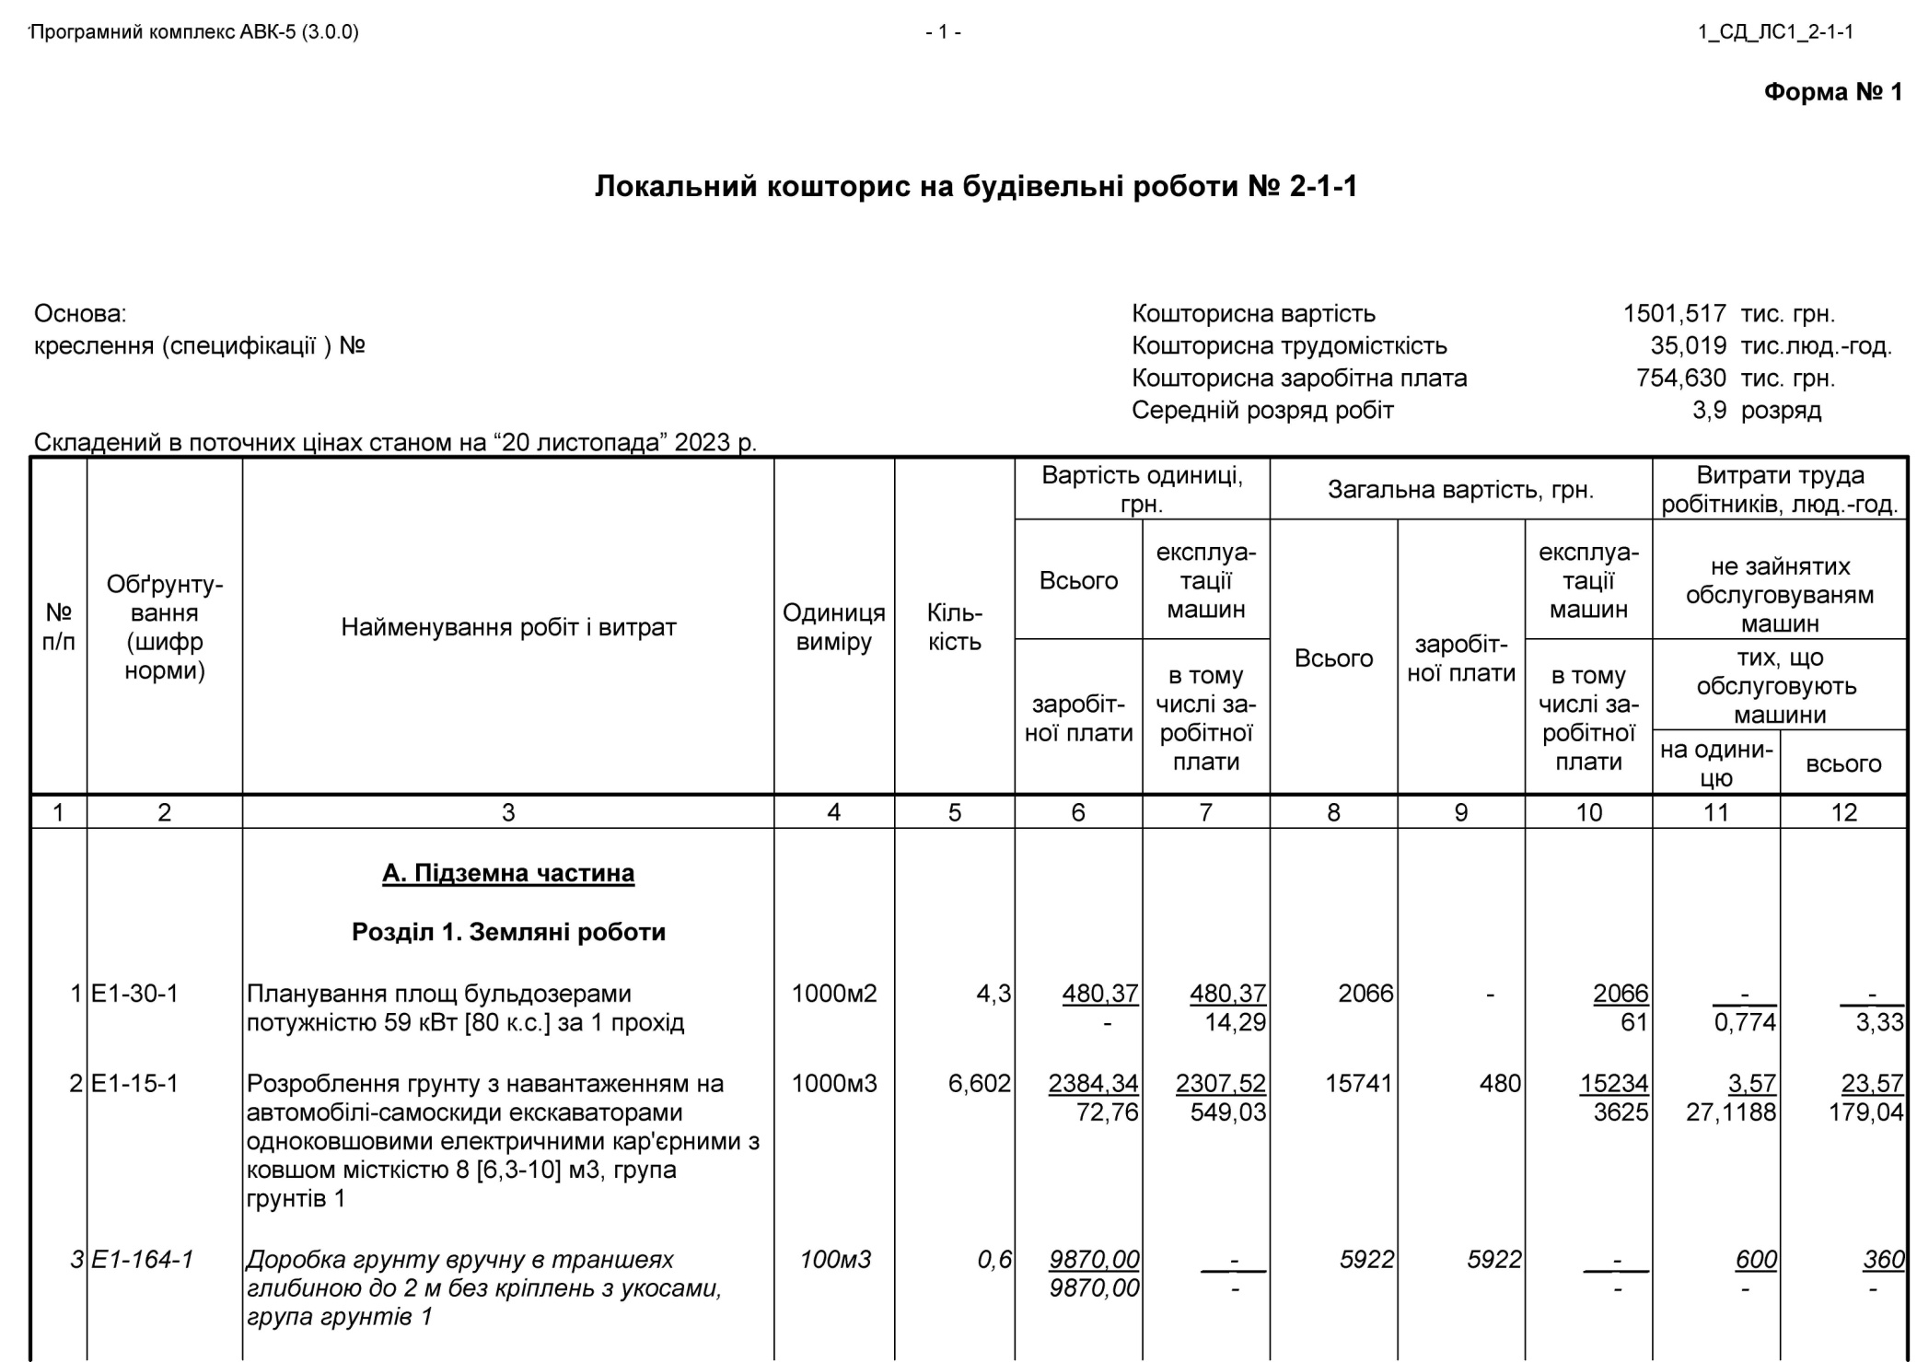

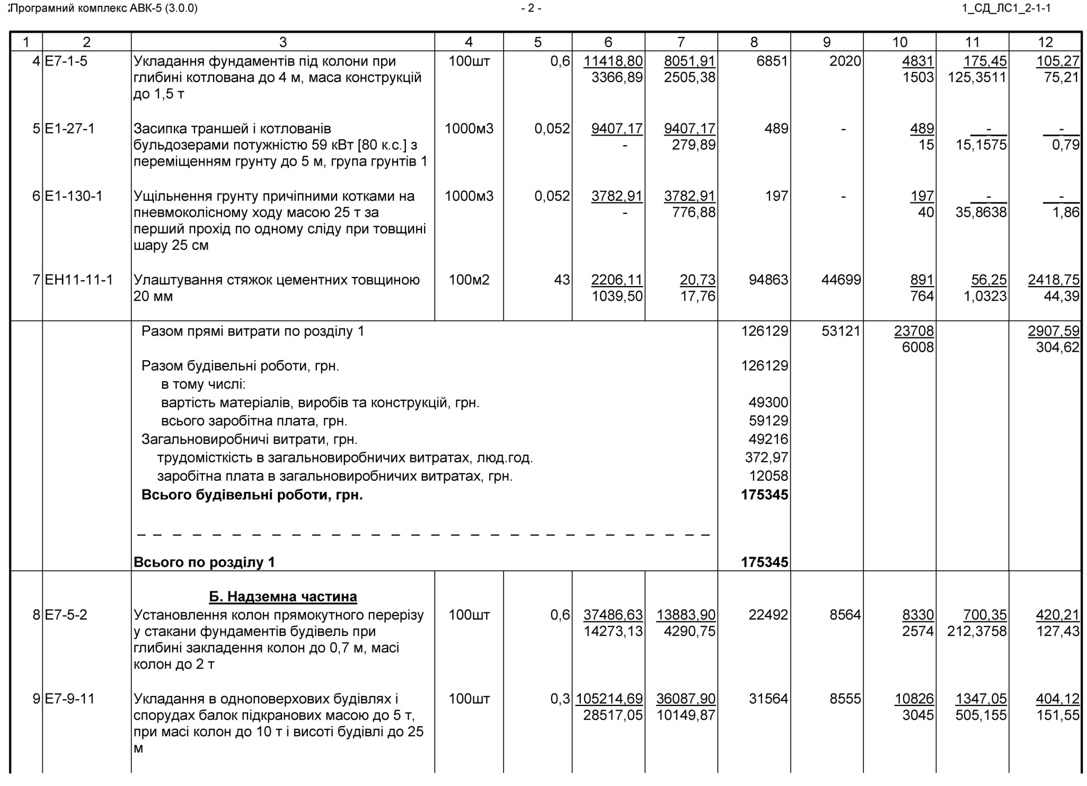

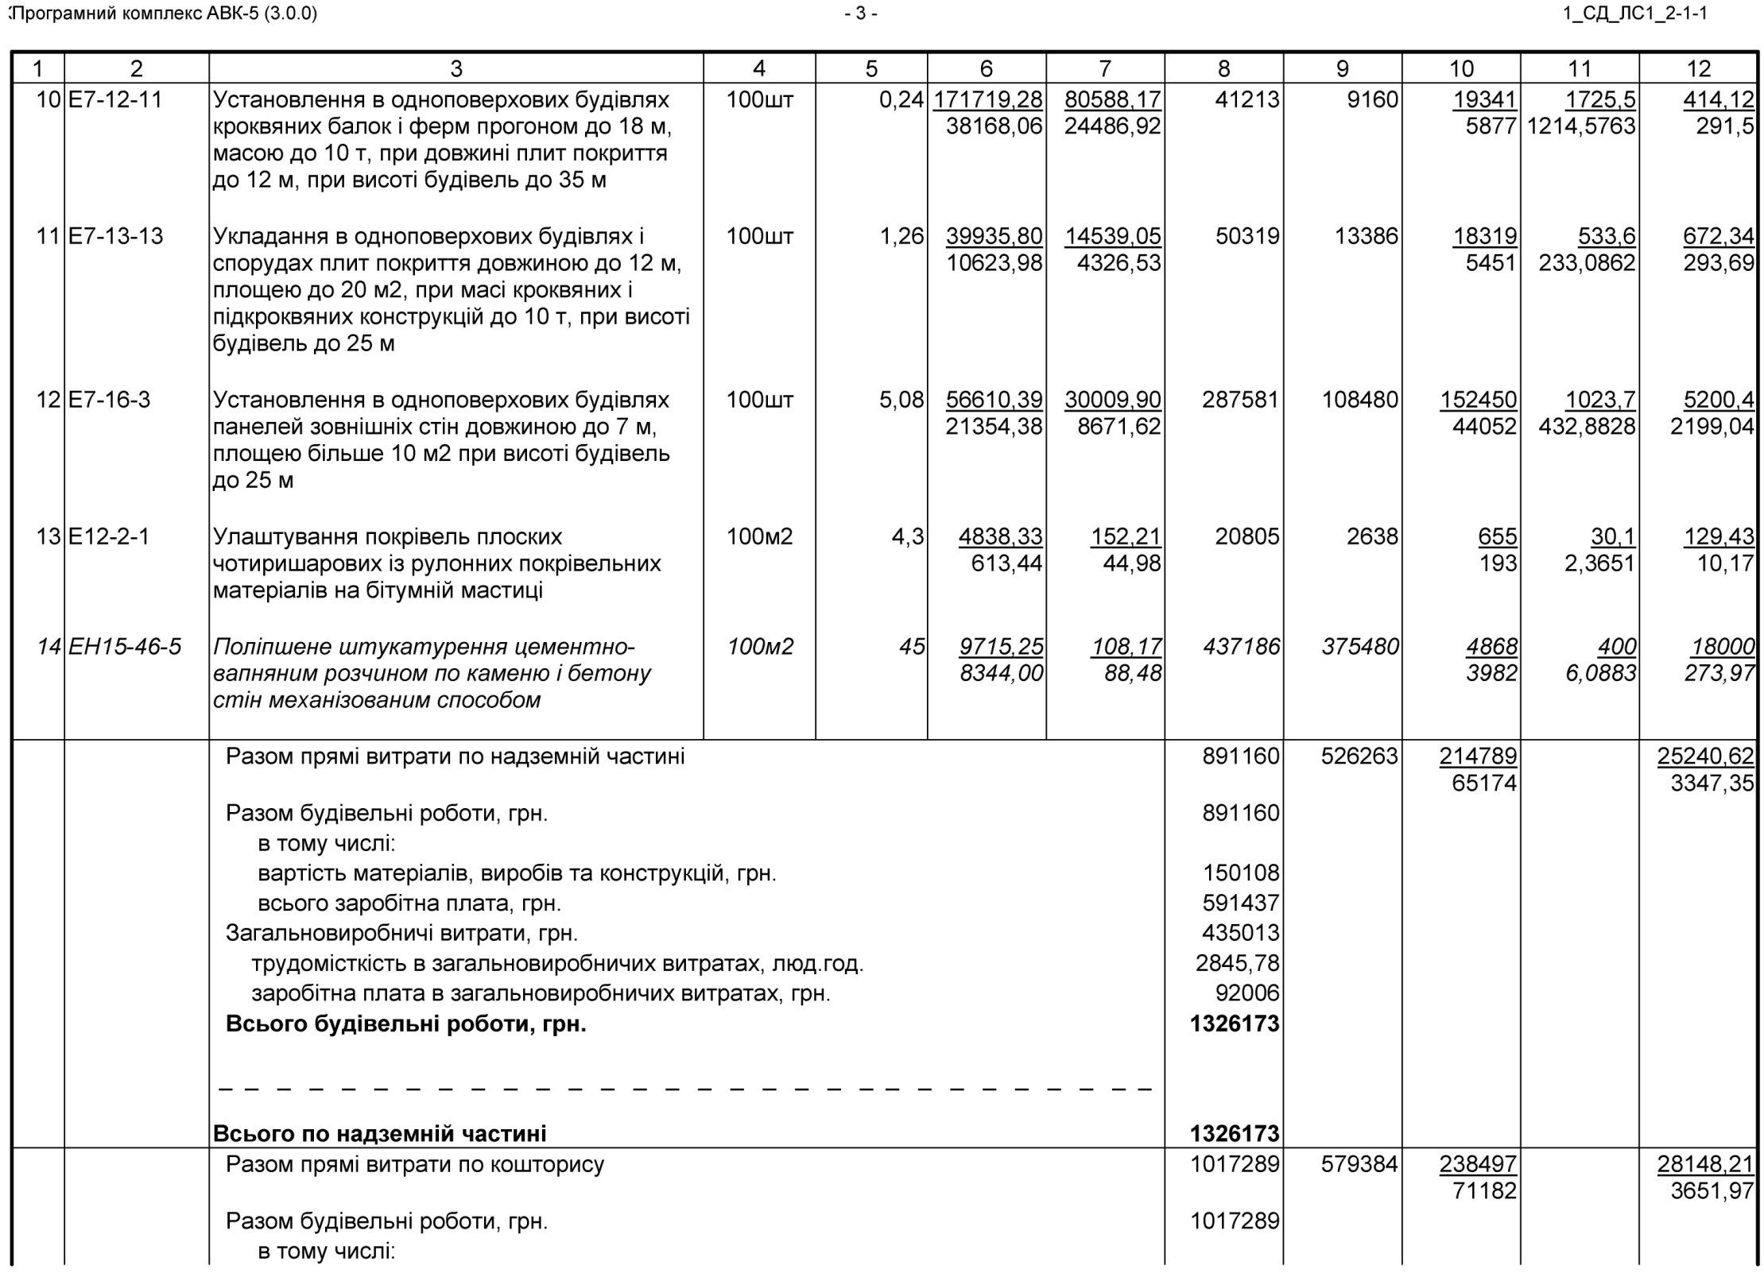

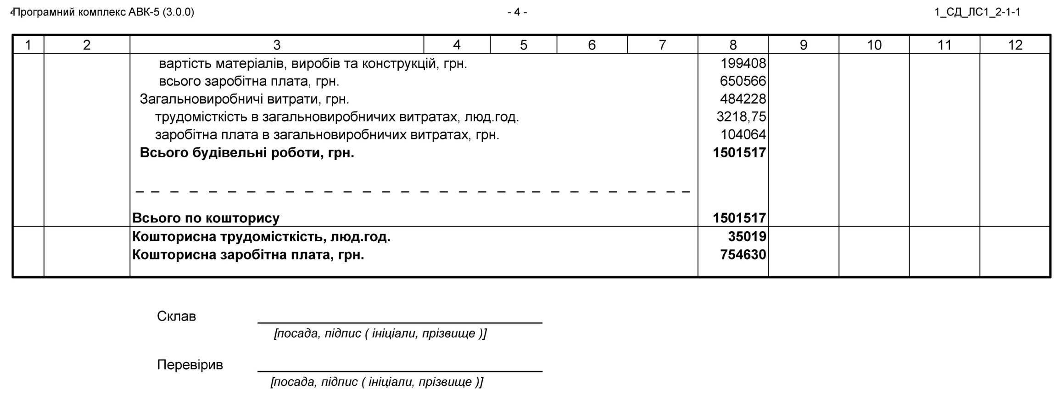

5 .ОХОРОНА ПРАЦІ

Завдання охорони праці у будівництві

Охорона праці є соціально-технічною наукою, яка виявляє та вивчає виробничі небезпеки та професійні шкідливості та ­розробляє ­методи їх запобігання або ослаблення з метою усунення ­виробничих нещасних випадків та професійних захворювань робітників ­, аварій та пожеж. Головними об'єктами її дослідження є людина в процесі праці, виробниче ­середовище та обстановка, взаємозв'язок людини з промисловим обладнанням , ­технологічними процесами, організація праці та виробництва ­.

**Охорона праці** — це система законодавчих ­актів та відповідних їм соціально-економічних, технічних, гігієнічних та організаційних заходів ­, що забезпечують безпеку, збереження здоров'я та працездатності людини в процесі праці.

Відступ від нормального режиму роботи та порушення вимог техніки ­безпеки можуть призвести до погіршення здоров'я працюючих.

**Завдання охорони праці** — звести до мінімальної ймовірність ураження або захворювання працюючого з одночасним ­забезпеченням комфорту при максимальній ­продуктивності праці та максимальному економічному ефекті ­виконуваної роботи . Реальні виробничі умови ­характеризуються, як правило ­, наявністю деяких небезпек і шкідливостей ­.

*Виробнича небезпека* — це можливість впливу ­на працюючих ­небезпечних і шкідливих ­виробничих факторів.

До небезпечних виробничих факторів ­належать такі, вплив яких ­на працюючого призводить до травми ­. До шкідливих виробничих факторів належать такі, вплив яких ­на працюючого призводить до захворювання.

Випадок з працюючим, пов'язаний із впливом на нього небезпечного виробничого ­фактора, називають *не ­щасним випадком* на виробництві. Погіршення здоров'я внаслідок нещасного випадку зазвичай називають *травмою* .

Явище, що характеризується ­сукупністю виробничих травм, називається ­*виробничим ­травматизмом* .

*Професійне захворювання ­-* це захворювання, викликане впливом на працюючого шкідливих умов праці. Явище, що ­характеризується сов окупністю ­професійних ­захворювань, називають професійною захворюваністю ­.

Система організаційних і технічних ­заходів і засобів, що ­запобігають впливу на працюючих ­небезпечних виробничих факторів, ­називають технікою ­безпеки.

Виробнича санітарна ­включає комплекс організаційних, гігієнічних і саінтарно -технічних заходів і засобів, що запобігають впливу ­на працюючих шкідливих

Поліпшення умов праці, підвищення ­її безпеки та нешкідливості мають велике економічне значення, що позитивно впливає на економічні ­результати виробництва — продуктивність праці, якість та собівартість ­виробленої продукції.

Продуктивність праці ­підвищується завдяки збереженню здоров'я та працездатності людини, економії живої праці шляхом підвищення ­рівня використання ­робочого часу, продовження періоду активної трудової діяльності ­людини, економіки ­суспільної праці шляхом підвищення якості продукції ­, покращення ­використання основних виробничих фондів, зменшення числа аварій .

Поліпшення умов праці та підвищення його безпеки призводять до зниження ­виробничої травматизму ­, професійних захворювань, інвалідності , ­що зберігає здоров'я трудящих і водночас призводить до зменшення витрат на оплату пльг та компенсацій за роботу в несприятливих умовах праці.

Оформлення будівельного майданчика

**Загальні вимоги**

Поліпшення якості будівництва нерозривно пов'язане з підвищенням ­загальної культури виробництва. Недбале ставлення до будівельних матеріалів і виробів ­, відсутність належного контролю над утриманням будівельних майданчиків, їх захаращеність ­неминуче ведуть до зниження якісних показників будівництва ­.

На будівельному майданчику та в усіх тимчасових приміщеннях проводиться щоденне прибирання сміття, для чого необхідно ­мати ящики або контейнери з написом «Для сміття ­». Щодня оцінюється чистота робочого місця, а результати ­фіксуються ­у спеціальній контрольній картці бригадира.

Сміття будівель, що будуються, і лісів, на яких проводилися ­роботи , опускають ­по закритих жолобах або в ­закритих ящиках (контейнерах) за допомогою кранів і механізмів. Нижній кінець жолоба знаходиться не вище 1 мнад землею ­або входить до бункеру. Скидати сміття без жолобів або інших пристосувань дозволяється ­з висоти не більше 3 м. Місця прийому сміття або його скидання з будівель, що будуються, ­з усіх боків огороджений і охороняємо . Будівельний об'єкт (майданчик) оснащений ­уніфікованим інвентарем та пристроями (підмостки, захисні козирки, скрині для сипучих матеріалів тощо). Ларі для сипких матеріалів, бункери ємності тощо мають написи із вказівкою ­призначення, найменування організації та інвентарного номера.

На будівельному майданчику організовано місця зберігання інструменту у спеціально обладнаних пересувних інвентарних складах або скриньках.

На території будівництва слід також встановлювати в місцях, визначених ­стройгенпланом, покажчики проїздів, розворотів, напрями руху транспорту, обмеження руху, покажчики місцезнаходження об'єктів, що будуються, ­санітарно -побутових приміщень, прорабських, їдальні, медичного пункту ­і т. д. кріплять на стовпах чи металевих стійках. Відстань між краями ­сусідніх знаків по вертикалі 50 мм.

При в'їзді в огороджену небезпечну зону встановлені знаки ­«В'їзд» та обмеження ­швидкості, при виїзді – знак «Виїзд».

**Забарвлення будівельних машин, пристроїв та пристроїв**

З метою підвищення уваги працюючих та попередження їх про можливу ­небезпеку на будівельних майданчиках будівельні машини, пристосування та пристрої забарвлені ­у сигнальні кольори «Кольори сигнальні та знаки безпеки». Використані такі сигнальні кольори:

* *Червоний* – заборона, безпосередня небезпека, засіб ­пожежогасіння
* *Жовтий* – попередження, можлива небезпека
* *Зелений* – припис, безпека
* *Синій* – вказівка, інформація

Для посилення сприйняття сигнальні кольори застосовуються ­на тлі контрастних поверхонь: чорний у поєднанні з жовтим; білий у поєднанні з червоним та зеленим ­.

Для зниження рівня травматизму та підвищення культури виробництва будівельно-монтажне оснащення та пристосування пофарбовані у жовтий сигнальний ­колір. Елементи підйомно-транспортного обладнання, будівельно-дорожніх ­машин, кабін та огородження кранів, поворотні кабіни, майданчики вантажопідйомників ­, бампери та бічні поверхні ­електрокарів, навантажувачі, візки, стріли нижніх частин поворотних платформ екскаваторів , баштових, монтажних та автомобільних кранів, захвати і майданчики автонавантажувачів, на ­рушні частини бічних стінок ковшів екскаваторів і обойми вантажних гаків пофарбовані чергуються ­, похилими під кутом 45...60°, смугами шириною від 30 до 200 ммжовтого і чорного ­кольорів (співвідношення ширини смуг 1:1).

У жовтий колір пофарбовані також ємності, що містять ­речовини з небезпечними та шкідливими властивостями.

Внутрішня поверхня кожухів, що відкриваються, пофарбована в жовтий колір. Рукоятки управління будівельних ­машин пофарбовані в колір, відмінний від основного ­кольору машини ­або стін кабіни; внутрішню поверхню кабіни – у світлі ­тони.

**Знаки безпеки**

Знаки безпеки призначені для привернення уваги працюючих до безпосередньої небезпеки або попередження про можливу небезпеку, припису ­та дозволу певних дій з метою забезпечення безпеки, а також для необхідної ­інформації. Вони не повинні підміняти сигнально- ­попереджувальні знаки, які встановлюють згідно з правилами руху автомобільного ­, залізничного або морського ­транспорту.

Знаки безпеки, встановлені на воротах і вхідних дверях ­приміщень ­, означають, що зона дії цих знаків ­поширюється на всі приміщення ; при в'їзді на об'єкт чи ділянку ­– на весь об'єкт чи ділянку загалом.

Знаки безпеки на будівельному майданчику контрастно виділяються на навколишньому ­їх фоні і перебувають у полі зору людей, для яких вони ­призначені.

Також застосовані додаткові таблички прямокутної форми з ­написами, що пояснюють, або з вказівною стрілкою в деяких місцях. Ці таблиці ­пофарбовані в сигнальний колір знака, разом з яким вони застосовуються, і розміщені горизонтально під знаком безпеки або вертикально ­праворуч від нього. Довжина додаткової таблички не більше діаметра або довжини відповідної сторони знаку ­безпеки.

Знаки заборони відкритого вогню встановлюються, коли необхідно ­заборонити роботи ­із застосуванням відкритого вогню, якщо це може призвести до пожежі або вибуху (при влаштуванні наплавлюваних шарів покрівлі). У написі, що пояснює, завжди є слово «Заборонено», наприклад, «Заборонено ­застосування відкритого вогню»; "Заборонено розведення багать"; "За ­припинено курити"; «Запр щена варіння бітуму»; "Заборонено обігрів відкритим вогнем".

Знак і електробезпеки використовуються для заборони робіт ­або дії ­поблизу кабельних ліній або ліній ­електропередачі, а також робіт з електро ­обладнанням, які можуть призвести до аварій або електротравматизму. Ці знаки не ­підмінюють спеціальних знаків, що застосовуються при обслуговуванні електроустановок ­.

Написи, що пояснюють, починаються зі слова «Стій» і можуть бути такими ­: «Стій! Охоронна зона ЛЕП. Роботи заборонені ­»; «Стій! Електрокабель. Ко ­пать заборонено»; «Стій! Електропрогрів ­. Вхід заборонено"; «Стій! 2500 В. Не підходити ­»; «Стій! Обрив дротів. Не підходити"; «Стій! У грозу не підходити ­».

Знаки попередження призначені для попередження працюючих про можливу небезпеку.

Знаки небезпечних зон попереджають про розташування на будівельному ­майданчику зон зберігання гарячого бітуму, падаючих предметів тощо. У знаку може бути пояснювальний запис, який залежить від конкретних умов. Приклади написів ­: «Небезпечна зона. Працює кран»; «Небезпечна зона. Падають ­предмети»; «Небезпечна ­зона. Гарячий бітум»; «Небезпечна зона. Працює гідромонітор»; «Небезпечна зона. Навантажувально-розвантажувальні роботи"; «Небезпечна зона. Тихий хід».

Знаки небезпеки падіння встановлені при ­відкритих або необгороджених ямах, котлованах, траншеях, приямках ­і т. п. Основне слово на цих знаках «Бережись » ­.

Знаки небезпеки поранення попереджають про небезпеку, пов'язану ­з виступаючими гострими ­предметами, арматурою, низькими ­балками і т. п. Типове символічне зображення — контур ­голови людини і шлаг ­баум, що перегороджує. Основне слово - "Обережно!" Приклади написів: Обережно! Низька балка»; «Обережно! Виступаюча арматура»; «Обережно! Ост ­рі предмети»; «Обережно! Переміщувані вантажі».

Знаки небезпеки руху попереджають про небезпеку, пов'язану ­з рухом ­транспорту, будівельних машин, механізмів ­і т. п. Приклади надписів : « ­Бережись! Інтенсивний рух ­»; «Бережись! Рух транспорту»; «Бережись! Еле ктро ­кари».

Приписувальні знаки призначені для дозволу певних ­дій ­працюючих тільки при виконанні конкретних ­вимог безпеки ­праці (обов'язкове застосування працюючими засобів індивідуального захисту ­, вжиття заходів щодо забезпечення безпеки праці), вимог пожежної безпеки ­.

Знаки обмежувальних навантажень містять вимоги про ­обмеження навантажень ­на настили лісів, риштовання, вантажоприймальних майданчиків тощо, а також про обмеження маси вантажів, що піднімаються і переміщуються. Приклади написів: «На ­вантаж на під ­мости (ліси, майданчики, перекриття тощо) не більше... кг»; «Ставити вантаж не більше... кг»; «Піднімати вантаж не більше... кг»; "Не завантажувати більше... кг".

Знаки обмеження висоти штабелів потрібні при складанні ­будівельних матеріалів, виробів, обладнання тощо. Приклади написів: «Плити перекриття . Висота штабеля не більше ­... м», «Блоки фундаментні. Висота укладання трохи більше 4-х рядів».

Знаки обмеження часу містять припис про допустиму ­тривалість робіт ­або дій, а також перебування людей у приміщеннях ­, ємностях, що просушуються.

Знаки із зазначенням засобів індивідуального захисту містять приписи про обов'язкове застосування запобіжних поясів, касок, захисних окулярів тощо при провадженні окремих ­операцій або видів робіт. На кожному знаку є ­символічне ­зображення відповідного засобу індивідуального захисту ­. Приклади написів: «Тут працювати в запобіжному ­поясі» (касці, за ­захисних окулярах, респіраторі, протигазі, щитку, спецодязі, діелектричних рукавичках, рукавицях тощо).

Вказівні знаки використані для вказівки місцезнаходження ­різних об'єктів та пристроїв, пунктів медичної допомоги, питних пунктів, пожежних постів, пожежних кранів, гідрантів, вогнегасників, пунктів сповіщення про пожежу, складів, майстерень.

На знаках безпечних проходів можуть бути такі написи, що пояснюють: «Пере ­хід з поверху на поверх прямо (ліворуч, праворуч, тут)»; «Безпечний прохід прямо (ліворуч, праворуч, тут)»; «Безпечний прохід ліворуч,... м»; «Перехід через траншею (з поверху на поверх, в іншу будівлю тощо) ліворуч,... м»; «Вихід ліворуч, за рогом»; "Запасний вихід".

Знаки засобів першої допомоги потерпілому та санітарно-гігієнічного ­обслуговування інформують про місцезнаходження пунктів першої допомоги, та джерел ­питної ­води тощо ­. , ... м "; "Питна вода прямо (ліворуч, праворуч, тут)" і т.д.

За допомогою знаків аварійного зв'язку інформують працюючих про місцезнаходження ­телефонів та інших засобів зв'язку для виклику аварійних, пожежних ­та медичних служб. Напис на такому знаку може бути, наприклад, такий: "Телефон у конторі про ­раба".

Знаки безпеки виготовлені з листового металу завтовшки 0,5...1,5 мм. Знаки ­безпеки мають плоску конструкцію ­.

Знаки пофарбовані водовідштовхувальними та атмосферостійкими фарбами, щоб не допустити відшарування фарбувального покриття ­.

6. НАУКОВА РОБОТА

Розроблення деформаційної моделі розрахунку ферми покриття.

Обчислення навантажень на ферму

Постійні навантаження

Таблиця 14

Навантаження від маси покриття

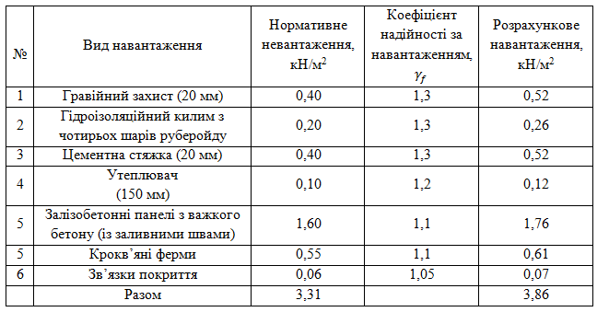

Рівномірно розподілене лінійне навантаження на ферму від маси покриття (розрахункове):

- для граничних станів 1 групи:

$$q_{п}^{л}=q_{п}B=3,86∙6=23,16 кН/м,$$

де $q_{п}=3,86 кН/м^{2} –$ розрахункове навантаження від покриття (див. табл. 14);

$B=6 м-$ крок ферм;

- для граничних станів 2 групи:

$$q_{п}^{л}=q_{п}B=3,31∙6=19,86 кН/м.$$

Зводимо постійні навантаження подані вище до зосереджених навантажень на вузли залізобетонної ферми:

- для граничних станів 1 групи:

;

;

- для граничних станів 2 групи:

$P_{1}^{п}=P_{4}^{п}=19,86·1,55=30,78 кН$;

$P_{5…9}^{п}=19,86·3,10=61,57 кН$.

Снігові навантаження

Обчислюємо снігові навантаження згідно з ДБН В. 1.2 – 2:2006.

Визначення граничного розрахункового значення снігового навантаження на горизонтальну проекцію покриття згідно з 8.2:

$S_{m}=γ_{fm }S_{0 }С$,

де $γ_{fm }$ *–* коеф. надійності за граничними значеннями снігового навантаження. Згідно із п.8.11 для терміну експлуатації 60 років прийме-

мо 1,04;

$S_{0 }$– характеристичне значення снігового навантаження. Згідно із рис. 8.1 для Волинської області приймаємо 1200 кН/м²;

$C=μС_{е}С_{alt}$*–* коеф., що визначається згідно з п.8.6:

$С_{е}$*–* коеф., який враховує режим експлуатації покрівлі. Згідно із п.8.9 прий-мемо 1;

$С_{alt}$ – коеф. географічної висоти. Згідно із п.8.10 за висоти будівельного об’єкта над р.м. $H<0,5 км$ приймемо 1;

$μ$*–* коеф., який визначає перехід від ваги снігового покриву на поверхні грунту до снігового навантаження на покрівлю. Згідно із схемою 5 додатку Ж коеф. може набувати таких значень:

Вар. 1: $μ_{1}=1,0.$

Вар.2: $μ_{2}^{1}=1,0; μ_{2}^{2}=1,4.$

Отож, граничне розрахункове значення снігового навантаження на горизонтальну проекцію покриття становитиме:

Вар.1:

$$S_{m1}^{}=1,04·1,20·1·1·1=1,25 кН/м^{2}.$$

Вар. 2:

$S_{m2}^{1}=1,04·1,20·1·1·1=1,25 кН/м^{2}$;

$S_{m2}^{2}=1,04·1,20·1,4·1·1=1,75 кН/м^{2}$.

Лінійне граничне розрахункове значення снігового навантаження:

Вар. 1:

$$q_{m,1}^{}=S_{m1}^{}B=1,25∙6=7,50 кН/м.$$

Вар. 2:

$$q_{m,2}^{1}=S_{m2}^{1}B=1,25∙6=7,50 кН/м;$$

$$q_{m,2}^{2}=S_{m2}^{2}B=1,75∙6=10,50 кН/м,$$

Граничне розрахункове значення снігового навантаження на вузли ферми:

Вар. 1:

$P_{1}^{m,1}=P_{4}^{m,1}=7,50·1,50=11,25 кН$;

$P_{5…9}^{m,1}=7,50·3,00=22,50 кН$.

Вар. 2:

$P_{1}^{m,2}=7,50·1,50=11,25 кН$;

$$P_{5…6}^{m,2}=7,50·3,00=22,50 кН;$$

$$P_{7}^{m,2}=(7,50+10,50)·1,50=27,00 кН;$$

$$P_{8…9}^{m,2}=10,50·3,00=31,50 кН.$$

$$P_{4}^{m,2}=10,50∙1,5=15,76 кН.$$

Визначаємо експлуатаційне розрахункове значення снігового навантаження на горизонтальну проекцію покриття згідно з пунктом 8.3 за допомогою вказаної формули:

$S_{e}=γ_{fm }S_{0 }С$,

де $γ_{fe }$ *–* коеф.надійності за експлуатаційним значенням снігового на-вантаження. Згідно із п.8.12 приймемо 0,49.

Отож, значення експлуатаційного розрахункового снігового навантаження на горизонтальну проекцію покриття складає:

Вар. 1:

$$S_{e1}^{}=0,49·1,20·1·1·1=0,59 кН/м^{2}.$$

Вар. 2:

$S_{e2}^{1}=0,49·1,20·1·1·1=0,59 кН/м^{2}$;

$S_{e2}^{2}=0,49·1,20·1,4·1·1=0,82 кН/м^{2}$.

Лінійне розрахункове значення експлуатаційного снігового навантаження: Вар. 1:

$$q_{e,1}^{}=S_{e1}^{}B=0,59∙6=3,54 кН/м.$$

Вар. 2:

$$q_{e,2}^{1}=S_{e2}^{1}B=0,59∙6=3,54 кН/м;$$

$$q_{e,2}^{2}=S_{e2}^{2}B=0,82∙6=4,92 кН/м,$$

Розрахункове значення експлуатаційного снігового навантаження на вузли ферми.:

Вар.1:

$P_{1}^{e,1}=P_{4}^{e,1}=3,54·1,50=5,31 кН$;

$P_{5…9}^{e,1}=3,54·3,00=10,62 кН$.

Вар. 2:

$P_{1}^{e,2}=3,54·1,50=5,31 кН$;

$$P_{5 6}^{e,2}=3,54·3,00=10,62 кН;$$

$$P_{7}^{e,2}=(3,54+4,92)·1,50=12,69 кН;$$

$$P_{8…9}^{e,2}=4,92·3,00=14,76 кН.$$

$$P_{4}^{e,2}=4,92∙1,5=7,38 кН.$$

Cтатичний розрахунок ферми

Статичний розрахунок ферми проведемо у ПК «Ліра».

Розрахункову схему ферми показано на рис. 14.

Проводимо розрахунок послідовно для дії постійних та короткочасних (снігових) навантажень (два варіанти). Визначаємо тип кінцевих елементів, приймаючи вузли як шарнірні для КЕ1. Результати розрахунку та комбінування зусиль для граничних станів 1-ї та 2-ї груп граничних станів подаються у відповідних табл. 15 і 16.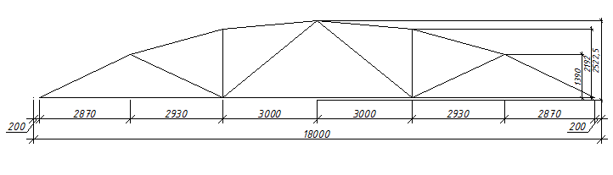

Рис. 14. Розрахункова схема ферми.

Таблиця 15

Зусилля у стержнях ферми для граничних станів І-ї групи

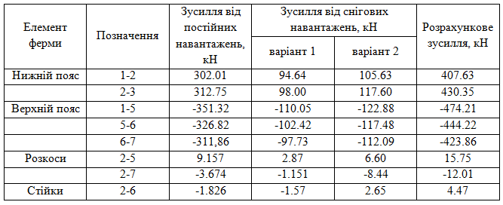

Таблиця 16

Зусилля у стержнях ферми для граничних станів ІІ-ї групи

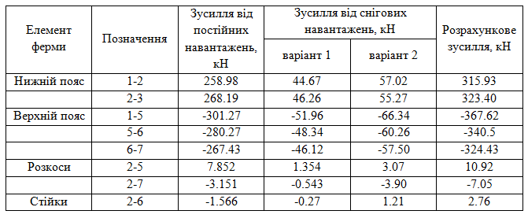

Вибір матеріалів

Бетон ферми - клас С35/45. Характеристики бетону приймемо згідно табл. 3.1 ДБН В.2.6-98:2009:

${-характеристичне (нормативне) значення міцності на стиск: f}_{ck}=32,00 МПа=3,20 кН/{см}^{2}$;

${- розрахункове значення міцності на стиск: f}_{cd}=25,00 МПа=2,50 кН/{см}^{2}$;

${- середнє значення міцності бетону на осьовий розтяг: f}_{ctm}=3,20 МПа=0,32 кН/{см}^{2}$;

${- характеристичне значення міцності бетону на осьовий розтяг: f}_{ctk, 0,05}=2,20 МПа=0,22 кН/{см}^{2}$;

${- середнє значення початкового модуля пружності:E}_{cm}=37,50 ГПа=3750 кН/{см}^{2}$;

$-характеристичне значення модуля пружності:{ E}_{ck}=34,0 ГПа=3400 кН/{см}^{2}$;

${- розрахункове значення модуля пружності:E}_{cd}=30,5 ГПа=3050 кН/{см}^{2}$;

$${-коефіцієнт надійності для бетону, приймаємо за табл. 2.1 :γ}_{с}=1,3;$$

$${{-характеристичні значення відносних деформацій відповідно до рис.3.1 :ε}_{c1,ck}=0,00190; ε}_{cu1,ck}=0,00283;$$

$${{-розрахункові значення відносних деформацій відповідно до рис.3.1: ε}_{c1,cd=}=0,00180; ε}_{cu1,cd}=0,00272.$$

Як поздовжня робоча арматура прийнята A400C. Міцнісні і деформаційні характеристики арматури приймемо за табл. 3.4 :

${-характеристичне значення міцності на межі текучості:f}_{yk}=400 МПа=40,00 кН/{см}^{2}$;

${- розрахункове значення міцності на межі текучості f}_{yd}=\frac{f_{yk}}{γ_{s}}=\frac{400}{1,10}=363 МПа=36,30 кН/{см}^{2},$

де $γ_{s}=1,10$– коеф. надійності для арматури, приймемо за табл. 2.1;

${-розрахункове значення міцності поперечної арматури: f}_{ywd}=285 МПа=28,50 кН/{см}^{2},$

${-розрахункове значення модуля пружності:E}_{s}=2,1∙{10}^{5} МПа=2,1∙{10}^{4} кН/{см}^{2}$;

${-значення відносних деформацій при максимальному навантаженніε}_{ud}=0,025.$

У якості попередньо напруженої арматури приймемо Вр1200. Міцнісні і деформаційні характеристики арматури приймемо згідно таблиці. 3.5 ДСТУ Б.В.2.6–156:2010:

${характеристичне значення міцності: f}_{pk}=1260 МПа=126,00 кН/{см}^{2}$;

${характеристична 0,1\% умовна границя текучості: f}_{p0,1k}=1145 МПа=114,50 кН/{см}^{2}$;

$-розрахункове значення міцності на межі текучості:{ f}_{pd}=\frac{f_{p0,1k}}{γ_{s}}=\frac{1145}{1,25}=916 МПа=91,60 кН/{см}^{2},$

де $γ_{s}=1,25$– коеф. надійності для арматури, приймемо за табл. 2.1.

${-розрахункове значення модуля пружності:E}_{p}=1,9∙{10}^{5} МПа=1,9∙{10}^{4} кН/{см}^{2}$;

$-{{відносні деформації видовження арматури при f}_{pd}(f}_{p0,1k})$:

$$ε_{p0}=\frac{f_{pd}}{E_{p}}=\frac{91,60}{1,9∙{10}^{4}}=0,0048;$$

$$ε_{p0}=\frac{f_{p0,1k}}{E_{p}}=\frac{114,50}{1,9∙{10}^{4}}=0,0060;$$

$${- нормат. значення відносних деформацій при максимальному навантаженніε}_{uk}=0,016;$$

$${-розрах. значення відносних деформацій при максимальному навантаженні:ε}_{ud}=0,9ε_{uk}=0,9∙0,016=0,0144.$$

У якості поперечної арматури приймемо В500. Міцнісні в деформаційні характеристики арматури приймемо згідно табл. 3.4:

${-характеристичне значення міцності на межі текучостіf}_{yk}=500 МПа=50 кН/{см}^{2}$;

${- розрахункове значення міцності на межі текучості: f}_{yd}=\frac{f_{yk}}{γ_{s}}=\frac{500}{1,25}=400 МПа=40 кН/{см}^{2},$

де $γ_{s}=1,25$– коеф. надійності для арматури, приймемо за табл. 2.1 ;

- розрах. значення міцності поперечної арматури:

;

- розрах. значення модуля пружності:

;

- розрах. значення відносних деформацій за максимального навантаження:

$$ε_{ud}=0,012.$$

**Нижній пояс ферми**

Розрахунок за граничними станами першої групи

Максимальне розрахункове зусилля в нижньому поясі ферми:

$$N=430,35 кН.$$

Граничні напруження у арматурі:

$$σ_{s}=f_{pd}+\left(\frac{f_{pk}}{γ_{s}}-f_{pd}\right)\frac{ε_{s}-ε_{s0}}{ε_{ud}-ε_{s0}}=$$

$$=91,60+\left(\frac{126,00}{1,25}-91,60\right)∙1=100,80 кН/{см}^{2},$$

де $ε_{s}=ε_{ud}$– граничні деформації арматури.

Визначаємо попередньо потрібну площу арматури:

$$A_{p}≥\frac{N}{σ_{c}}=\frac{430.35}{100,80}= 4.26{см}^{2}.$$

Приймемо поздовжню арматуру $(16Ø8 Вр1200 , A_{p}=4.52 {см}^{2}).$

Приймемо переріз нижнього поясу ферми, попередньо поданий на рис. 14.

Арматуру у перерізі розташуємо із врахуванням вимог ДСТУ .

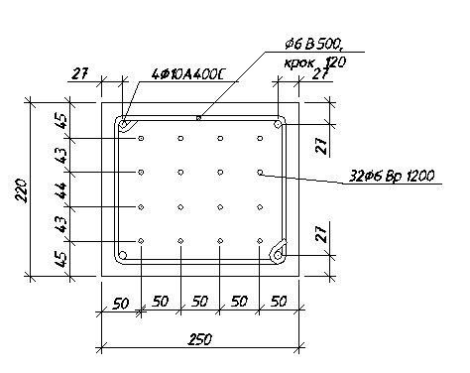

Рис. 14. Схема армування нижнього поясу ферми

Визначення зусиль попереднього напруження арматури

Площа зведеного перерізу:

$$A_{red}=A_{c}+α_{c}A_{p}=25∙22+5,59∙4.52=575.26 {см}^{2},$$

$α_{c}-$ коеф. зведення для попередньо напруженої арматури, дорівнює відношенню модулів пружності арматурної сталі та бетону:

$$α_{c}=\frac{E_{p}}{E_{ck}}=\frac{1,9∙{10}^{5}}{3,4∙{10}^{4}}=5,59.$$

Втрати попереднього напруження

Прийнято електролітичний спосіб попереднього напруження арматури.

Призначимо рівень попереднього напруження арматури:

$$σ_{p,max}≤0,8f_{pk}=0,8∙1260=1008,0 МПа;$$

$$σ_{p,max}≤0,9f_{p0,1k}=0,9∙1145=1030,5 МПа.$$

Сила попереднього напруження арматури:

$$P_{max,1}=A_{p}σ_{p,max}=4.52∙100,80=455.61 кН.$$

Миттєві втрати:

Втрати від релаксації напружень у арматурі:

$$∆P_{r,1}=0,03A_{p}Ϭ_{p,max}=0,03∙4.52∙100,80=13.66кН.$$

Температурні втрати відсутні ($∆P_{0}=0)$, адже форма, на яку виконують натяг, нагріватиметься одночасно із бетоном.

Втрати від деформацій форми за електролітичного способу натягу не враховуються $(∆P_{з}=0)$.

Сила попереднього напруження за передачі зусилля із арматури бетону:

$$P_{max,2}=P_{max,1}-∆P_{1}=455.61-13.66=441.95 кН.$$

Втрати зусилля через миттєву деформацію бетону:

$${∆P}_{el}=A_{p}E_{p}Σ\frac{j∆Ϭ_{c}(t)}{E_{cm}(t)}=4.52∙1,9∙{10}^{4}∙\frac{0,48∙1,47}{0,8∙3750}=20.2 кН,$$

$$де ∆Ϭ_{c}\left(t\right)=\frac{P_{max,2}}{A_{red}}=\frac{441.95}{575.26}=0.76 кН/{см}^{2}-зміна напруження у центрі маси$$

арматури, яке прикладено у момент часу t;

$$j=\frac{n-1}{2n}=\frac{16-1}{2∙16}=0,46;$$

$$n=16-кількість попередньо напружених арматурних стрижнів.$$

Втрати, що залежать від часу при натягуванні на опори та в бетоні.

Втрати від повзучості.

Напруження у бетоні на рівні центра маси попередньо напруженої арматури від дії сили $P_{max,3}=P_{max,2}-{∆P}_{el}=441.95-20.2=421.75 кН$ і згинального моменту від власної ваги нижнього поясу ферми $M_{D}=6,3 кН∙м:$

$$Ϭ_{с,0}=\frac{P_{max,3}}{A_{red}}+\frac{\left(P_{max,3}∙e+M_{D}\right)e}{I_{red}}=\frac{421.75}{575.26}+\frac{\left(421.75∙2,0+630\right)∙2,0}{22694.6}=$$

$$0.86 кН/{см}^{2}$$

де $I_{red}-$ момент інерції перерізу, що становить:

$$I_{red}=\frac{b_{}h_{}^{3}}{12}+{ƩA}_{p,red}y_{}^{2}=\frac{25∙{22}^{3}}{12}+\left(5,59∙4.52\right)∙{4,5}^{2}=$$

$$= {22694.6 см}^{4}.$$

Оскільки ${0,3f}_{ck}=0,3∙\left(0,8∙3,20\right)=0,77 кН/{см}^{2}<Ϭ_{с,0}=0.86 кН/{см}^{2}$, бе-тон працює за межею пружності, та потрібно визначити втрати від повзучості бетону.

$$Отже, при \frac{Ϭ_{с,0}}{f_{cp}}=\frac{0.86 }{2,00}=0,45$$

$${∆Ϭ}_{с}=0,85∙300\left(\frac{Ϭ_{с,0}}{f_{cp}}-0,375\right)=0,85∙300∙\left(\frac{0.86}{2,00}-0,375\right)=$$

$$=140.2 МПа=14.02 кН/{см}^{2},$$

де 0,8 – коеф., що приймаємо за теплово обробки бетону за атмосферного тиску.

$${∆P}_{с}={∆Ϭ}_{с}A_{p}=14.02∙4.52=63.28 кН.$$

Втрати від усадки:

$${∆P}_{cs}=ε_{cs}E_{p}A_{p}=4,85∙{10}^{-4}∙1,9∙{10}^{4}∙4.52=41.65 кН,$$

де $ε_{cs}=ε_{cd}+ε_{ca}\left(∞\right)=4,3∙{10}^{-4}+5,5∙{10}^{-5}=4,85∙{10}^{-4}-$ загальна дефор-мація усадки;

$ε_{cd}=k_{n}ε_{cd,0}=1∙4,3∙{10}^{-4}=4,3∙{10}^{-4}-$ кінцеве значення деформації усадки при висиханні;

$ε_{cd,0}=4,3∙{10}^{-4}-$ номінальне значення усадки бетону при висиханні.

$k_{n}=1-$ при $h_{0}=2A_{c}/u=2∙550/94=$

$=11,7 см;$ $A_{c}=25∙22=550 {см}^{2}-$ площа перерізу бетону;

$u=2∙\left(25+22\right)=94 см-$ периметр частини, що піддається висушуванню;

$$ε_{ca}\left(∞\right)=2,5\left(f_{ck}-10\right){10}^{-6}=2,5∙\left(32,0-10\right)∙{10}^{-6}=$$

$=5,5∙{10}^{-5}-$ деформації внутрішньої усадки.

Втрати від релаксації сталі:

$${∆P}_{r}=0,8∙\left({∆P}_{с}+{∆P}_{cs}\right)=0,8∙\left(63.28+41.45\right)=83.78кН.$$

Отож, зусилля обтиску із врахуванням всіх втрат:

$$P=P_{max,1}-\left(∆P_{r,1}+{∆P}_{el}+{∆P}_{с}+{∆P}_{cs}+{∆P}_{r}\right)$$

$$=455.61-\left(13.66+20,20+63.28+41.65+83.78\right)=$$

$$=233.04 кН$$

Напруження у арматурі: $$Ϭ_{p}=\frac{P}{A_{p}}=\frac{233.04}{4.52}=51,55 кН/{см}^{2}=515.5 МПа.$$

Початкові деформації арматури:

$$ε_{s0}=\frac{σ_{p}}{E_{p}}=\frac{51,55}{1,9∙{10}^{4}}=0,0027<ε_{p0}=0,0048.$$

Розрахунок на тріщиностійкість

Максимальне експлуатаційне зусилля в нижньому поясі ферми:

$$N=323.4 кН.$$

Максимальне поздовжнє зусилля, що сприйме нормальний переріз нижнього поясу без утворення тріщин:

$$N_{cr}=f_{ctm}A_{c}+P=0,32∙550+223.04=399.04 кН.$$

Оскільки $N=323.4 кН < N_{cr}=399.04 кН,$ тріщини не утворяться.

Поперечне армування

Поперечну арматуру приймаємо конструктивно в вигляді хомутів. Класу - B500. Діаметр стержнів – 6 мм, крок – 120 мм.

**Верхній пояс**

Максимальні розрахункові зусилля в верхньому поясі ферми:

$$N=-367 кН;$$

Армування верхнього поясу приймемо конструктивно із врахуванням вимог ДСТУ (рис. 15):

- мінімальна площа арматури:

$$A_{s,min}=\frac{0,10N_{Ed}}{f_{yd}}=\frac{0,1∙367 }{36,30}=1.1{см}^{2};$$

$$A_{s,min}=0,002A_{c}=0,002∙\left(25∙20\right)=1,0 {см}^{2}.$$

Приймемо (${4 Ø 8А400С ,A}_{s}=2.01 {см}^{2}).$

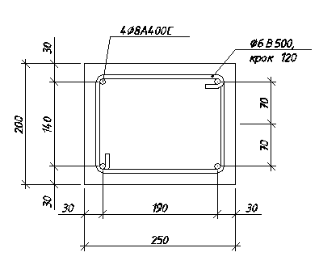

Рис. 15. Армування верхнього поясу ферми.

Геометричні характеристики розрахункового перерізу.

1. Площа перерізу :

$$A_{red}=A_{c}+α_{c}A_{s}=25∙20+6,18∙2.01=512,42 {см}^{2},$$

$α_{c}-$ коеф. зведення для попередньо напруженої арматури, який дорівнює відношенню модуля пружності арматури та бетону:

2. Відстань від нижньої грані до центра ваги перерізу:

3. Момент інерції перерізу:

4. Радіус інерції перерізу:

$$i_{red}=\sqrt{\frac{I_{red}}{A_{red}}}=\sqrt{\frac{16765}{512.42}}=5,7 см.$$

Випадковий ексцентриситет згідно :

$$e_{0}=10 мм.$$

Перевіряємо умову:

$$\frac{l_{0}}{i}=\frac{300}{5,7}=52,6 >14.$$

Отож, потрібно враховувати вплив прогинів на значення ексцентриситету поздовжнього зусилля.

Коеф., що враховує вплив прогинів на значення ексцентриситету поздовжнього зусилля :

$$η=\frac{1}{1-\frac{N}{N_{cr}}}=\frac{1}{1-\frac{367}{1490.12}}=1.32$$

де $N_{cr}-$ умовна критична сила, що становить :

$$N_{cr}=\frac{6,4E_{cd}}{l_{0}^{2}}\left[\frac{I}{φ_{l}}\left(\frac{0,11}{0,1+\frac{δ_{e}}{φ_{p}}}+0,1\right)+α_{c}I_{s}\right]=$$

$$=\frac{6,4∙3050}{{300}^{2}}\left[\frac{16666}{1,73}\left(\frac{0,11}{0,1+\frac{0,10}{1,0}}+0,1\right)+6,18∙98.49\right]=1490,12 кН;$$

$$I=\frac{25∙{20}^{3}}{12}=16666 {см}^{4}; I_{s}=2.01∙{7,0}^{2}=98.49 {см}^{4};$$

$$α_{c}=\frac{E_{s}}{E_{ck}}=\frac{2,1∙{10}^{5}}{3,4∙{10}^{4}}=6,18;$$

$$φ_{l}=1+β\frac{M_{l}}{M}=1+1,0∙\frac{57,16}{78,62}=1,73 <1+β=2;$$

$$δ_{e}=\frac{e_{0}}{h}=\frac{1,0}{20}=0,05 < δ_{e,min}=0,10;$$

$$δ_{e,min}=0,5-0,01\frac{l_{0}}{h}-0,01f_{cd}=0,5-0,01∙\frac{300}{20}-0,01∙25=0,10.$$

Приймемо $δ_{e}=0,10;$

$$φ_{p}=1+12\frac{σ_{cp}}{f_{cd}}\frac{e_{0}}{h}=1+12∙\frac{0}{2,50}∙\frac{1,0}{15}=1,0.$$

Отож, випадковий ексцентриситет із врахуванням згину стрижня становить:

$$e=ηe_{0}=1.32∙10=13.2 мм.$$

Визначаємо несучу здатність перерізу. **Розрахунок проводимо у ПК «Excel» для першої форми рівноваги (переріз стиснений).**

**У результаті розрахунку отримаємо значення поздовжньої сили, що сприймається перерізом ( додаток А1):**

$$N_{u,max}=421 >N=367 кН.$$

Несучу здатність перерізу забезпечено.

Поперечне армування

Поперечну арматуру приймемо конструктивно, у вигляді хомутів. Клас арматури - B500. Діаметр стрержнів – 6 мм, крок армування– 120 мм.

**Розкоси (стиснені 7 8 )**

Максимальні розрахункові зусилля в розкосі:

$$N=-12 .01кН.$$

Армування стиснених розкосів приймемо конструктивно.

- мінімальна площа армування:

$$A_{s,min}=\frac{0,10N_{Ed}}{f_{yd}}=\frac{0,1∙12.01}{36,30}=0,0332 {см}^{2};$$

$$A_{s,min}=0,002A_{c}=0,002∙\left(15∙15\right)=0,45 {см}^{2}.$$

Приймаємо (${4 Ø8А400С , A}_{s}=2.10 {см}^{2}).$

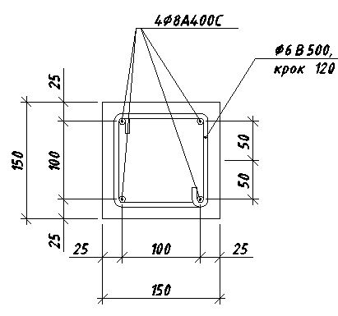

Рис. 16. Схема армування стиснутих розкосів ферми.

Геометричні характеристики розрахункового перерізу.

1. Площа перерізу:

2. Відстань від нижньої грані до центра маси перерізу:

3. Момент інерції перерізу:

4. Радіус інерції перерізу:

$$i_{red}=\sqrt{\frac{I_{red}}{A_{red}}}=\sqrt{\frac{4271}{237,98}}=4,2 см.$$

Випадковий ексцентриситет :

$$e_{0}=10 мм.$$

Перевіряємо умову :

$$\frac{l_{0}}{i}=\frac{404}{4,2}=96,2 >14.$$

Отож, потрібно врахувати вплив прогинів на значення ексцентриситету поздовжнього зусилля.

Коеф., що враховує вплив прогинів на значення ексцентриситету поздовжнього зусилля згідно:

$$η=\frac{1}{1-\frac{N}{N_{cr}}}=\frac{1}{1-\frac{12.01}{325,84}}=1,05 ,$$

де $N_{cr}-$ умовна критична сила, яка становить:

$$N_{cr}=\frac{6,4E_{cd}}{l_{0}^{2}}\left[\frac{I}{φ_{l}}\left(\frac{0,11}{0,1+\frac{δ_{e}}{φ_{p}}}+0,1\right)+α_{c}I_{s}\right]=$$

$$=\frac{6,4∙3050}{({0,9∙404)}^{2}}\left[\frac{4218}{1,70}\left(\frac{0,11}{0,1+\frac{0,067}{1,0}}+0,1\right)+6,18∙52,5\right]=325,84 кН;$$

$$I=\frac{15∙{15}^{3}}{12}=4218 {см}^{4}; I_{s}=2,10∙{5,0}^{2}=52,5 {см}^{4};$$

$$α_{c}=\frac{E_{s}}{E_{ck}}=\frac{2,1∙{10}^{5}}{3,4∙{10}^{4}}=6,18;$$

$$φ_{l}=1+β\frac{M_{l}}{M}=1+1,0∙\frac{0.2}{0.6}=1,33 <1+β=2;$$

$M=12.01∙0,05=0.6 кН∙м –$ момент від постійних, довготривалих і ко-роткотривалих навантажень;

$0,05 м-$ див. рис. 16;

$M_{l}=3.67∙0,05=0.2 кН∙м-$ момент від постійних і довготривалих на-вантажень; 3.67 кН – див. табл. 15;

$$δ_{e}=\frac{e_{0}}{h}=\frac{1,0}{15}=0,067 > δ_{e,min}=0,0075;$$

$$δ_{e,min}=0,5-0,01\frac{l_{0}}{h}-0,01f_{cd}=0,5-0,01∙\frac{0,9∙404}{15}-0,01∙25=0,0075.$$

Приймемо $δ_{e}=0,067.$

Отже, випадковий ексцентриситет з врахуванням вигину стрижня становитиме:

$$e=ηe_{0}=1,05∙10=11 мм.$$

Поперечне армування

Поперечну арматуру приймаємо у вигляді хомутів конструктивно. Клас армутури - B500. Діаметр стрержнів – 6 мм, крок стрержнів – 120 мм.

Розкоси (розтягнені 6 9 )

Максимальне розрахункове зусилля в розкосі:

$$N=15.75 кН;$$

Потрібна площа арматури:

$$A_{s}≥\frac{N}{f_{yd}}=\frac{15.75}{36,30}= 0.44 {см}^{2}.$$

Приймемо поздовжню арматуру $({4Ø8 A400C , A}_{s}=2,10 {см}^{2}).$

Розрахунок на тріщиностійкість

Максимальне експлуатаційне зусилля в розкосі:

$$N=10.92 кН.$$

Максимальне поздовжнє зусилля, що сприйматиметься нормальним перерізом розкоса без утворення тріщин:

$$N_{cr}=f_{ctm}A_{c}=0,32∙{15}^{2}=72,00 кН.$$

Оскільки $N=10.92 кН < N_{cr}=72,00 кН,$ тріщини не будуть утворюватися.

Поперечне армування

Поперечне армування приймаємо у вигляді хомутів, конструктивно . Клас арматури - B500. Діаметр стержнів – 6 мм, крок армування – 120 мм.

Приймемо переріз розтягнених розкосів ферми, поданий на рис. 17.



Рис. 17. Схема армування розтягнутих розкосів ферми.

Стійки

Максимальне розрахункове зусилля в стійці:

$$N=4.47 кН;$$

Потрібна площа арматури:

$$A_{s}≥\frac{N}{f_{yd}}=\frac{4.47}{36,30}$$

Приймаємо поздовжню арматуру $({4Ø8 A400C , A}_{s}=2,10 {см}^{2}).$

Розрахунок на тріщиностійкість

Максимальне експлуатаційне зусилля в стійці:

$$N=2.47 кН.$$

Максимальне поздовжнє зусилля, що сприйматиметься нормальним перерізом стійки без утворення тріщин:

$$N_{cr}=f_{ctm}A_{c}=0,32∙{15}^{2}=72,00 кН.$$

Оскільки $N=2.47 кН < N_{cr}=72,00 кН,$ тріщини не будуть утворюватися.

Поперечне армування

Поперечне армаування приймемо конструктивно, у вигляді хомутів. Клас арматури- B500. Діаметр стержнів – 6 мм, крок армування – 120 мм.

Приймемо переріз стійок ферми, що поданий на рис. 18.



Рис. 18. Схема армування стійок ферми.

Розрахунок вузлів ферми

Вузол 1

Розрахуємо армування опорного вузла ферми на відрив по лінії АВ та на руйнування по похилому перерізі АС за згину (див. рис. 19).

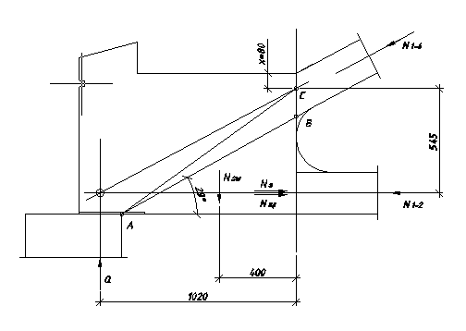

Рис. 19. Розрахункова схема вузла 1.

При цьому врахуємо, що напруження у попередньо напруженій арматурі на приопорній ділянці (на довжині анкерування) менше, ніж розрахункове значення. Це зменшення компенсуємо за допомогою додаткової поперечної і поздовжньої ненапруженої арматури.

Потрібна площа поздовжньої ненапруженої арматури:

$$A_{s}≥0,2\frac{N}{f_{yd}}=0,2∙\frac{407.63}{36,3}=2.25 {см}^{2},$$

де $N=407.63 кН-$ розрахункове зусилля у стержні 1-2.

Приймаємо $(4Ø10A400C, A_{s}=3.14 {см}^{2}).$

Умова міцності при відриві по лінії АВ:

$$N≤N_{sp}+N_{s}+N_{sw}ctgα.$$

Зусилля в поздовжній арматурі:

$$N_{sp}=A_{sp}f_{pd}\frac{l_{p}^{0}}{l_{p}}=4.5∙91,60∙\frac{417}{1000}=171.88 кН;$$

де $l_{p}^{0}=417 мм-$ довжина заведення попередньо напруженої поздовжньої арматури за лінію АВ;

$l_{p}=1000 мм-$ довжина анкерування попередньо напруженої поздовжньої арматури;

$$N_{s}=A_{s}f_{yd}\frac{l_{an}^{0}}{l_{an}}=3.14∙36,3∙\frac{400}{350}=130,26 кН,$$

де $l_{an}^{0}=400 мм-$ довжина заведення за лінію АВ поздовжньої ненапруженої арматури.

$l_{an}=35Ø=35∙10=350 мм-$ довжина анкерування ненапруженої поздовжньої арматури.

Зусилля у хомутах:

$$N_{sw}=\frac{N-N_{sp}-N_{s}}{ctgα}=\frac{407.63-171.88-130,26}{ctg{29}^{0}}=60.90 кН.$$

Потрібна площа одного хомута:

$$A_{sw}=\frac{N_{sw}}{nf_{ywd}}=\frac{60.90}{14∙28,5}=0,16 {см}^{2}.$$

Приймаємо хомути $({Ø6A400C , A}_{sw}=0,283 {см}^{2}).$

Умова міцності на згин похилого перерізу АС:

$$Q\left(l-a\right)≤N_{sw}\frac{\left(l_{2}-10\right)}{2}+N_{s}\left(h_{os}-\frac{x}{2}\right)+N_{sp}\left(h_{op}-\frac{x}{2}\right),$$

де $l,a, l_{2}, h_{os}, h_{op}-$ див. рис. 19;

$$N_{sw}=nA_{sw}f_{ywd}=16∙0,283∙28,50=129,05 кН;$$

$x-$ висота стиснутої зони у похилому перерізі, що становить:

$$x=\frac{N_{sp}+N_{s}}{f_{сd}b}=\frac{171.88+130.26}{2,50∙25,00}=4.85см.$$

Перевіряємо міцність перерізу АС:

$$359,91∙102=35895 кН∙см≥129,05∙\frac{\left(50-10\right)}{2}+130.26∙\left(62,50-\frac{4.85}{2}\right)+$$

$$+171.88∙\left(62,50-\frac{4.85}{2}\right)=20732 кН∙см.$$

Умова не виконується.

Приймемо хомути $\left({16Ø8A400C, A}_{sw}=0,503 {см}^{2}\right);$ поздовжню ненапруже-ну арматуру $\left(4Ø14A400C, A_{s}=1,533 {см}^{2}\right).$

$$N_{sw}=nA_{sw}f_{ywd}=16∙0,503∙28,50=229,37 кН;$$

$$N_{sw}=nA_{s}f_{yd}=4∙1,533∙36,30=222,59 кН.$$

Умова міцності:

$$35895 кН∙см<229,37∙\frac{\left(50-10\right)}{2}+222,59∙\left(62,50-\frac{4.85}{2}\right)+$$

$$+345,30∙\left(62,50-\frac{4.85}{2}\right)=28285 кН∙см.$$

Умова виконується. Несучу здатність перерізу забезпечено

Вузол 2

Приймемо у якості поперечного армування в вузлі арматуру $({Ø6A400C, A}_{sw}=0,283 {см}^{2}).$ Крок стержнів – 120 мм.

Умова міцності по лінії ABC (див. рис. 20):

$$N_{2-6}≤A_{s}f_{yd}\frac{k_{2}l_{1}+a}{l_{an}}+N_{sw}cosφ,$$

де $l_{1}=450 мм-$ довжина заведення за лінію АВС арматури розтягненого розкоса;

$l_{an}=35∅=35∙8=280 мм-$ довжина анкерування арматури розтягнутого розкоса.

Так як $l_{1}=450 мм > l_{an}=280 мм$, умова міцності по лінії АВС виконується.

Умова міцності по лінії CBDE (див. рис. 20):

$$N_{2-7}=4.5 кН≤A_{s}f_{yd}\frac{k_{2}l_{1}+a}{l_{an}}+N_{sw}cosφ=$$

$$=2,10∙36,30∙\frac{1,05∙200+0}{280}+64,52∙1=121,69 кН.$$

де $N_{sw}=nA_{sw}f_{ywd}=8∙0,283∙28,50=64,52 кН.$

Умова виконується.

Зусилля у оточувальній арматурі:

$$N_{os}=0,04\left(N_{2-6}+0,5N_{2-7}\right)=0,04∙\left(64,22+0,5∙4.5\right)=2.66 кН.$$

Потрібна площа оточувальної арматури:

$$A_{s}≥\frac{N_{os}}{nf_{y0}}=\frac{2.66}{2∙9,0}=0,15 {см}^{2},$$

де $f_{y0}=9,0 кН/{см}^{2} –$ розрахункове напруження оточувальної арматури, призначення за умови обмеження ширини розкриття тріщин.

Приймемо арматуру $(Ø6A400C, A_{sw}=0,283 {см}^{2}).$

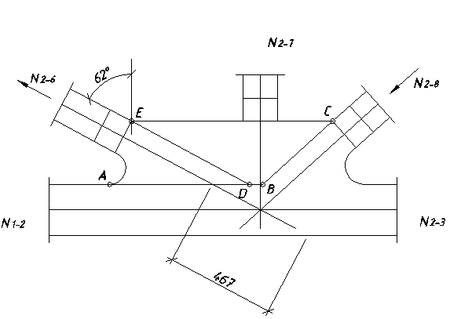

Рис. 20. Розрахункова схема вузла 8.

ЗАГАЛЬНІ ВИСНОВКИ ТА ПРОПОЗИЦІЇ

Виконаний дипломний проект враховує різноманітні аспекти, зокрема об'ємно-планувальні, конструктивні та економічні. Досліджено різні варіанти конструкцій та використання нових матеріалів для досягнення оптимальної ефективності та економічної доцільності. Проведені розрахунки основних конструкцій, і визначені оптимальні варіанти фундаментів. Розроблено технологію будівництва та план будівництва, враховуючи комфорт для робітників та забезпечуючи безпеку техніки. Прийняті економічно обґрунтовані рішення, включаючи менш трудомісткі альтернативи. Загальна вартість будівництва приведена до реалістичних показників. Дипломний проект відповідає чинним стандартам, нормам та правилам.

**СПИСОК ВИКОРИСТАНИХ ДЖЕРЕЛ**

1. Барашиков А.Я. Залізобетонні конструкції: Підручник . К.: Вища школа, 1995. 591 с.
2. Біденко І., Білозір Вол. Розрахунок утворення тріщин згинаних фібробетонних елементів за деформаційним методом. *Вісник Львівського національного унівеаситету природокористування. Сер. Архітектура і будівництво*.. 2022. №23. С. 56 *–* 59.
3. Білозір Вол. Механічні характеристики ПЕТ-фібробетону за короткотривалого стиску. *Вісник Львівського національного унівеаситету природокористування. Сер. Архітектура і та будівництво*. 2023 ( № 24). С. 52 – 64.
4. Білозір Вол., Шмиг Р. Аналітичний огляд зарубіжних досліджень ПЕТ-фібробетону і згинаних елементів на його основі. матеріали ХХІІІміжнар. наук.- практ. форуму “Теорія і практика розвитку агропромислового комплексу та сільських територій”.Львів, 4 – 6 жовтня 2022 р. С.557 – 559.
5. Білозір Віт., Білозір Вол. Обґрунтування параметрів фібрового армування з використаного поліетилентерефталату. *Вісник Львівського національного аграрного університету. Сер. Архітектура і сільськогосподарське будівництво*. 2016. № 17. С. 66 – 71.
6. Білозір В. В. Деформаційний метод розрахунку згинальних сталефібробетонних елементів. *Вісник Національного університету “Львівська політехніка”. Сер. Теорія і практика будівництва*. 2012. № 742. С. 18 – 24.
7. Білозір В. Деформаційний метод розрахунку прогинів залізобетонних балок за тривалої дії навантаження. *Вісник Львівського національного аграрного університету. Сер. Архітектура і сільськогосподарське будівництво*. 2014. № 15. С. 61 – 68.
8. Голишев О. Б., Бамбура А. М. Курс лекцій з основ розрахунку будівельних конструкцій і з опору залізобетону. К.: Логос, 2004. 340с.
9. ДБН В.1.2-2:2006. Навантаження і впливи. [Чинні від 2007-01-01]. Вид. офіц. Київ: Мінбуд України, 2006. 61с.
10. ДБН Д.2.2-9-99. Ресурсні елементні кошторисні норми на будівельні  
    роботи. 36.9.Металеві конструкції. [Чинні від 2000-01-01]. Вид. офіц. Київ: Мінбуд України, 1999. 71с.
11. ДБН Д.2.2-11-99. Ресурсні елементні кошторисні норми на будівельні  
    роботи. 36.11. Підлоги. [Чинні від 2000-01-01]. Вид. офіц. Київ: Мінбуд України, 1999. 26 с.
12. ДБН В.2.3-15:2007. Автостоянки і гаражі для легкових автомобілів. [Чинні від 2008-01-01]. Вид. офіц. Київ: Мінрегіонбуд України, 2007. 56с.
13. ДБН В.2.6-31:2006. Конструкції будинків і споруд. Теплова ізоляція будівель. [Чинні від 2007-01-01]. Вид. офіц. Київ: Мінрегіонбуд України, 2006. 51с.
14. ДБН В.2.5-28-2006. Природне і штучне освітлення. [Чинні від 2007-01-01]. Вид. офіц. Київ: Мінрегіонбуд України, 2006. 54с.
15. ДБН В.1.1-12:2006 Будівництво в сейсмічних районах України. [Чинні від 2007-01-01]. Вид. офіц. Київ: Мінрегіонбуд України, 2006. 68с.
16. ДБН В.1.3-2-2010 Геодезичні роботи у будівництві. [Чинні від 2011-01-01]. Вид. офіц. Київ: Мінрегіонбуд України, 2010. 61с.
17. ДБН В.2.5-56:2010 Системи протипожежного захисту. [Чинні від 2011-09-01]. Вид. офіц. Київ: Мінбуд України, 2006. 61с.
18. ДБН В.2.6-98:2009 Бетонні та залізобетонні конструкції. Основні положення. [Чинні від 2010-01-01]. Вид. офіц. Київ: Мінрегіонбуд України, 2009. 67с.
19. ДБН В.2.6-162:2010. Кам’яні та армокам’яні конструкції. Основні положення. [Чинні від 2011-09-01]. Вид. офіц. Київ: Мінрегіонбуд України, 2011. 97с.
20. ДБН А.3.1-5-2009. Організація будівельного виробництва. [Чинні від 2010-09-01]. Вид. офіц. Київ: Мінрегіонбуд України, 2010. 65с.
21. ДБН В.2.1-10-2009. Основи та фундаменти споруд. Основні положення проектування. [Чинні від 2010-01-01]. Вид. офіц. Київ: Мінрегіонбуд України, 2010. 65с.
22. ДБН А.3.2-2-2009. Охорона праці і промислова безпека в будівництві. [Чинні від 2010-09-01]. Вид. офіц. Київ: Мінрегіонбуд України, 2009. 69с.
23. ДБН В.1.2-14-2009 Загальні принципи забезпечення надійності та конструктивної безпеки будівель, споруд, будівельних конструкцій та основ. [Чинні від 2010-01-01]. Вид. офіц. Київ: Мінрегіонбуд України, 2009. 71с.
24. ДБН В.1.2-5:2007. Система забезпечення надійності та безпеки будівельних об'єктів. [Чинні від 2008-01-01]. Вид. офіц. Київ: Мінрегіонбуд України, 2006. 68с.
25. ДСТУ Б А.2.4-7-95. Правила виконання архітектурно-будівельних робочих креслень. [Чинні від 1996-01-01]. Вид. офіц. Київ: Мінбуд України, 1996. 581с.
26. ДСТУ Б. В. 2. 6-156:2010. Конструкції будинків і споруд. Бетонні та залізобетонні конструкції з важкого бетону. Правила проектування. [Чинний від 2011-06-01]. Вид. офіц. Київ: Мінрегіонбуд України, 2011. 118 с.
27. ДСТУ-Н Б В.2.6-282:2016. Конструкції будинків і споруд. Настанова з проектування та виготовлення сталефібробетонних конструкцій. [Чинний від 2017-04-01]. Вид. офіц. Київ: Мінрегіонбуд України, 2016. 43 с.
28. Дворкін Л. Й., Дворкін О. Л. Основи бетонознавства. К.: Основа, 2007. 616с.
29. Драченко Б. Ф., Піщаленко Ю. О., Соха М. М. Технологія зведення виробничих сільськогосподарських будівель і споруд: навч. Посібник. К.: Вища школа, 1992. 198с.
30. Кінаш Р., Білозір Віт.,. Шмиг Р., Білозір Вол. Розрахунок несучої здатності пет-фібробетонних згинальних елементів за деформаційним методом: матеріали ХIХміжнар. наук.- практ. форуму “Теорія і практика розвитку агропромислового комплексу та сільських територій”.Львів, 19 – 21 вересня 2018 р. С.168 – 172.

# Кінаш Р., Білозір Віт.,. Шмиг Р., Біденко І., Білозір Вол.Теоретичне оцінювання параметрів пікових точок діаграм деформування сталефібробетону та ПЕТ-фібробетону за розтягу : матеріали ХХІV міжнар. наук.- практ. форуму “Теорія і практика розвитку агропромислового комплексу та сільських територій”. Львів, 4 – 6 жовтня 2023 р. С. 532 – 535.

1. Стасюк М. І. Залізобетонні крнструкції: навч. посібник. К.:ІЗМН, 1997. 227с.
2. Ушацький С. А.Організація будівництва. К.: Кондор,  2007.521 с.
3. Шмиг Р. А., Білозір Вол. В. Теоретичне оцінювання міцності ПЕТ-фібробетонуна розтяг. *Сучасні технології та методи розрахунків у будівництві.* 2022. Вип. 18. С. 199 – 212.
4. Черненко В. К. Технологія і організація монтажу будівельних конструкцій. К.: Будівельник , 1988. 368с.
5. Ярмоленко М. Г. Технологія будівельного виробництва. К.: Вища школа , 1993. 397с.
6. Макланова Т.Г. Архитектура гражданских и промышленых зданий. М.: Стройиздат,1981. 468 с.
7. Eurocode 2: Design of Concrete Structures EN 192- 1: General Rules and Rules for Buldings. Brussels: CEN, 2004. 226 p.
8. Kinasz R., Bilozir Vit., Shmyh R., Bilozir Vol., Bidenko I. *Examination of Concrete Elements Bending Strength Reinforced by Polyethylene Terephthalate (PET) Waste.* WMCAUS 2019 IOP Conf. Series: Materials Science and Engineering 603 (2019) 042041 IOP Publishing. (Scopus).
9. Shmyh R., Bilozir Vit., Vysochenko A., Bilozir Vol. Сarrying capacity of bending concrete elements reinforced by fibro and stripes taken from used polyethylene terephthalate bottles. *International Scientific and Practical Conference World science*, 2018. № 2 (30). Vol. 1. pp. 88 – 93.

Додаток А. Перевірка міцності нормальних перерізів верхнього поясу

|  |  |  |  |  |  |  |  |  |  |  |  |  |  |  |  |  |
| --- | --- | --- | --- | --- | --- | --- | --- | --- | --- | --- | --- | --- | --- | --- | --- | --- |
| *b,*см | *h,*см | *As1*, см² | *As2*, см² | *zs1*, см | *zs2*, см | *y*, см | *e*, см | *f*cd, кН/см² | *E*cd, кН/см² | *ε*c1,cd | *ε*cu1,cd | *f*yd, кН/см² | *E*s, кН/см² | *ε*ud | *ε*c(1) | *ε*c(2) |
| 15 | 15 | 1.050 | 1.050 | 12.5 | 2.5 | 7.5 | 1.80 | 2.50 | 3050 | 0.0018 | 0.00282 | 36.30 | 21000 | 0.025 | 0.0001000 | 0.0000159 |
| 15 | 15 | 1.050 | 1.050 | 12.5 | 2.5 | 7.5 | 1.80 | 2.50 | 3050 | 0.0018 | 0.00282 | 36.30 | 21000 | 0.025 | 0.0004000 | 0.0000536 |
| 15 | 15 | 1.050 | 1.050 | 12.5 | 2.5 | 7.5 | 1.80 | 2.50 | 3050 | 0.0018 | 0.00282 | 36.30 | 21000 | 0.025 | 0.0008000 | 0.0000770 |
| 15 | 15 | 1.050 | 1.050 | 12.5 | 2.5 | 7.5 | 1.80 | 2.50 | 3050 | 0.0018 | 0.00282 | 36.30 | 21000 | 0.025 | 0.0011000 | 0.0000763 |
| 15 | 15 | 1.050 | 1.050 | 12.5 | 2.5 | 7.5 | 1.80 | 2.50 | 3050 | 0.0018 | 0.00282 | 36.30 | 21000 | 0.025 | 0.0018000 | 0.0000398 |

|  |  |  |  |  |  |  |  |  |  |  |  |  |  |  |
| --- | --- | --- | --- | --- | --- | --- | --- | --- | --- | --- | --- | --- | --- | --- |
| *a1* | *a2* | *a3* | *a4* | *a5* | ϰ | ϰ*відн.* | *x1*, см | *εs1* | *εs2* | *Ϭs1*, кН/см² | *Ϭs2*, кН/см² | *N*, кН | ΣM=0 | M, кН·м |
| 2.40816 | -1.9689 | 0.6885 | -0.1029 | -0.0249 | 0.000006 | 0.00311 | 17.836 | 0.000030 | 0.000086 | 0.63 | 1.81 | 44.836 | 0.00501 | 5.446 |
| 2.40816 | -1.9689 | 0.6885 | -0.1029 | -0.0249 | 0.000023 | 0.01283 | 17.321 | 0.000111 | 0.000342 | 2.34 | 7.19 | 160.872 | -0.00595 | 18.689 |
| 2.40816 | -1.9689 | 0.6885 | -0.1029 | -0.0249 | 0.000048 | 0.02678 | 16.598 | 0.000198 | 0.000680 | 4.15 | 14.27 | 277.575 | -0.00571 | 30.243 |
| 2.40816 | -1.9689 | 0.6885 | -0.1029 | -0.0249 | 0.000068 | 0.03791 | 16.118 | 0.000247 | 0.000929 | 5.19 | 19.52 | 342.250 | -0.00263 | 35.653 |
| 2.40816 | -1.9689 | 0.6885 | -0.1029 | -0.0249 | 0.000107 | 0.05964 | 15.371 | 0.000308 | 0.001382 | 6.47 | 29.01 | 421.723 | 0.00027 | 40.784 |